**SATAKUNNAN SUHDANNEKEHITYS TAMMI-KESÄKUU 2024**

|  |  |  |  |  |  |  |  |
| --- | --- | --- | --- | --- | --- | --- | --- |
| **Vertailu I-II nelj. 2024 ja I-II nelj. 2023** | **Liikevaihto** |  | **Henkilöstö** | **Palkka-summa** |  | **Vienti** |  |
| ***%-muutos edellisvuoden vastaavaan ajankohtaan verrattuna*** | **Satakunta** | Koko maa | **Satakunta** | **Satakunta** | Koko maa | **Satakunta** | Koko maa |
| **A-X Kaikki toimialat** I neljännes 2024 vs. I neljännes 2023 | -5,9 % | -5,3 % | -0,5 % | 3,9 % | 2,4 % |  |  |
| II neljännes 2024 vs. II neljännes 2023 | -1,8 % | -2,3 % | -0,7 % | 2,0 % | 0,9 % |  |  |
| **1. puolivuosi; I ja II nelj. 2024 vs. 2023** | -3,8 % | -3,7 % | -0,6 % | 2,9 % | 1,6 % |  |  |
| **C Teollisuus** I neljännes 2024 vs. I neljännes 2023 | -14,3 % | -11,9 % | 0,3 % |  |  | -19,1 % | -13,5 % |
| II neljännes 2024 vs. II neljännes 2023 | -1,1 % | -4,8 % | 1,2 % |  |  | -2,1 % | -5,8 % |
| **1. puolivuosi; I ja II nelj. 2024 vs. 2023** | -7,7 % | -8,4 % | 0,7 % |  |  | -10,6 % | -9,7 % |
| **10-11 Elintarviketeollisuus** I neljännes 2024 vs. I neljännes 2023 | 4,0 % | 0,1 % | 4,0 % |  |  | -11,1 % | -6,6 % |
| II neljännes 2024 vs. II neljännes 2023 | 0,5 % | -0,1 % | 4,2 % |  |  | 11,4 % | 11,1 % |
| **1. puolivuosi; I ja II nelj. 2024 vs. 2023** | 2,2 % | 0,0 % | 4,1 % |  |  | -1,3 % | 2,3 % |
| **16-17, 310 Metsäteollisuus** I neljännes 2024 vs. I neljännes 2023 | -15,3 % | -12,5 % |  |  |  | -16,2 % | -11,4 % |
| II neljännes 2024 vs. II neljännes 2023 | -2,2 % | 2,6 % |  |  |  | -4,6 % | 5,2 % |
| **1. puolivuosi; I ja II nelj. 2024 vs. 2023** | -9,1 % | -5,1 % |  |  |  | -10,7 % | -3,0 % |
| **20-22 Kemianteollisuus** I neljännes 2024 vs. I neljännes 2023 | -17,2 % | -11,5 % |  |  |  |  |  |
| II neljännes 2024 vs. II neljännes 2023 | -9,6 % | -8,1 % |  |  |  |  |  |
| 1. puolivuosi; I ja II nelj. 2024 vs. 2023 | -13,3 % | -9,8 % |  |  |  |  |  |
| **24 Metallien jalostus** I neljännes 2024 vs. I neljännes 2023 | -35,6 % | -26,4 % |  |  |  |  |  |
| II neljännes 2024 vs. II neljännes 2023 | -19,4 % | -13,2 % |  |  |  |  |  |
| **1. puolivuosi; I ja II nelj. 2024 vs. 2023** | -27,5 % | -19,7 % |  |  |  |  |  |
| **25 Metallituotteiden valmistus** I neljännes 2024 vs. I neljännes 2023 | -10,7 % | -15,5 % |  |  |  |  |  |
| II neljännes 2024 vs. II neljännes 2023 | -6,8 % | -6,6 % |  |  |  |  |  |
| **1. puolivuosi; I ja II nelj. 2024 vs. 2023** | -8,7 % | -10,9 % |  |  |  |  |  |
| **28 Koneiden ja laitteiden valmistus** I neljännes 2024 vs. I neljännes 2023 | 23,4 % | -6,6 % |  |  |  |  |  |
| II neljännes 2024 vs. II neljännes 2023 | 43,3 % | -0,3 % |  |  |  |  |  |
| **1. puolivuosi; I ja II nelj. 2024 vs. 2023** | 34,3 % | -3,4 % |  |  |  |  |  |
| **26-27 Elektr.- ja sähkötuott. valm.** I neljännes 2024 vs. I neljännes 2023 | -7,1 % | -14,5 % |  |  |  |  |  |
| II neljännes 2024 vs. II neljännes 2023 | 4,1 % | -8,1 % |  |  |  |  |  |
| **1. puolivuosi; I ja II nelj. 2024 vs. 2023** | -1,4 % | -11,3 % |  |  |  |  |  |
| **24-30 Teknologiateollisuus** I neljännes 2024 vs. I neljännes 2023 | -17,0 % | -13,6 % | 0,9 % |  |  | -20,2 % | -15,8 % |
| II neljännes 2024 vs. II neljännes 2023 | 0,0 % | -5,1 % | 1,8 % |  |  | -1,2 % | -5,6 % |
| **1. puolivuosi; I ja II nelj. 2024 vs. 2023** | -8,3 % | -9,3 % | 1,4 % |  |  | -10,4 % | -10,7 % |
| **Meriteollisuusklusteri** I neljännes 2024 vs. I neljännes 2023 | 0,1 % |  |  |  |  |  |  |
| II neljännes 2024 vs. II neljännes 2023 | 13,1 % |  |  |  |  |  |  |
| **1. puolivuosi; I ja II nelj. 2024 vs. 2023** | 6,6 % |  |  |  |  |  |  |
| **Pori-Huittinen-teollisuusvyöhyke** I neljännes 2024 vs. I neljännes 2023 | -21,5 % |  |  |  |  |  |  |
| II neljännes 2024 vs. II neljännes 2023 | -5,5 % |  |  |  |  |  |  |
| **1. puolivuosi; I ja II nelj. 2024 vs. 2023** | -13,4 % |  |  |  |  |  |  |
| **Automaatio- ja robotiikka (Robocoast)** I neljännes 2024 vs. I neljännes 2023 | 18,7 % |  | 0,3 % |  |  |  |  |
| II neljännes 2024 vs. II neljännes 2023 | 17,0 % |  | 3,9 % |  |  |  |  |
| **1. puolivuosi; I ja II nelj. 2024 vs. 2023** | 17,7 % |  | 2,1 % |  |  |  |  |
| **Meri-Porin teollisuusalue (ei sis. Venatoria)** I neljännes 2024 vs. I neljännes 2023 | -21,7 % |  |  |  |  |  |  |
| II neljännes 2024 vs. II neljännes 2023 | 5,4 % |  |  |  |  |  |  |
| **1. puolivuosi; I ja II nelj. 2024 vs. 2023** | -9,0 % |  |  |  |  |  |  |
| **F Rakentaminen** III neljännes I neljännes 2024 vs. I neljännes 2023 | -9,0 % | -13,9 % | -10,2 % |  |  |  |  |
| II neljännes 2024 vs. II neljännes 2023 | -12,4 % | -6,4 % | -7,6 % |  |  |  |  |
| **1. puolivuosi; I ja II nelj. 2024 vs. 2023** | -10,9 % | -9,8 % | -8,9 % |  |  |  |  |
| **G Tukku- ja vähittäiskauppa** I neljännes 2024 vs. I neljännes 2023 | -1,4 % | -2,7 % | 0,2 % |  |  |  |  |
| II neljännes 2024 vs. II neljännes 2023 | -2,6 % | -2,8 % | -0,8 % |  |  |  |  |
| **1. puolivuosi; I ja II nelj. 2024 vs. 2023** | -2,0 % | -2,8 % | -0,4 % |  |  |  |  |
| **I Majoitus- ja ravitsemistoiminta** I neljännes 2024 vs. I neljännes 2023 | 1,5 % | 1,2 % |  |  |  |  |  |
| II neljännes 2024 vs. II neljännes 2023 | -1,3 % | -1,1 % |  |  |  |  |  |
| **1. puolivuosi; I ja II nelj. 2024 vs. 2023** | -0,1 % | 0,0 % |  |  |  |  |  |
| **JLMN Liike-elämän palvelut** I neljännes 2024 vs. I neljännes 2023 | 0,5 % | 1,6 % |  |  |  |  |  |
| II neljännes 2024 vs. II neljännes 2023 | 3,9 % | 2,5 % |  |  |  |  |  |
| **1. puolivuosi; I ja II nelj. 2024 vs. 2023** | 2,2 % | 2,1 % |  |  |  |  |  |
| **Palvelualat yhteensä (GIJLMNQ)** I neljännes 2024 vs. I neljännes 2023 |  |  | 0,4 % |  |  |  |  |
| II neljännes 2024 vs. II neljännes 2023 |  |  | -1,0 % |  |  |  |  |
| **1. puolivuosi; I ja II nelj. 2024 vs. 2023** |  |  | -0,3 % |  |  |  |  |
| **Luovat alat\*** I neljännes 2024 vs. I neljännes 2023 | -6,7 % | -7,4 % |  |  |  |  |  |
| II neljännes 2024 vs. II neljännes 2023 | -6,0 % | -2,8 % |  |  |  |  |  |
| **1. puolivuosi; I ja II nelj. 2024 vs. 2023** | -6,3 % | -5,0 % |  |  |  |  |  |

* Luovat alat sisältää joukkoviestinnän, muotoilun ja mainonnan, taiteen ja kulttuuriperinnön, viihteen, urheilun ja käsityöalojen yrityksiä

**Yleinen talouskehitys:** lähde: Tilastokeskus, asiakaskohtainen suhdannepalvelu 2024. Suhdannetiedot ulottuvat vuoden 2024 kesäkuun loppuun saakka

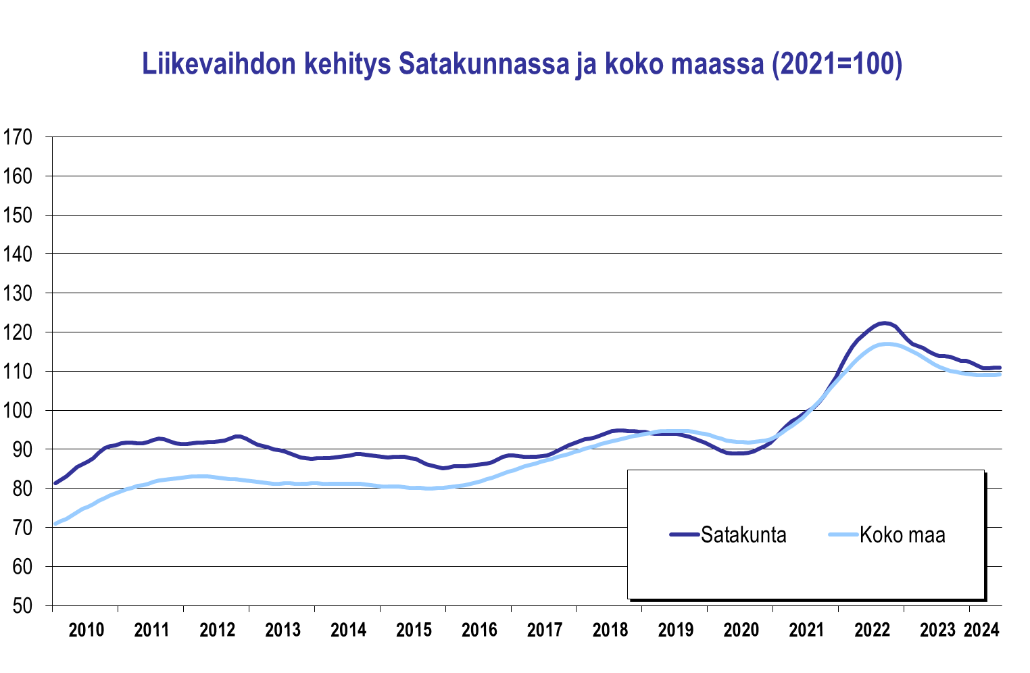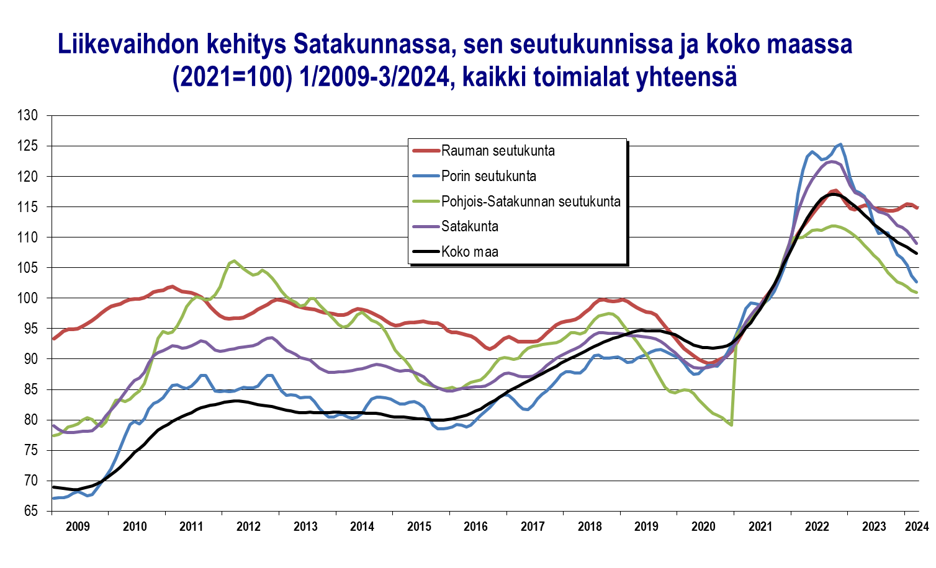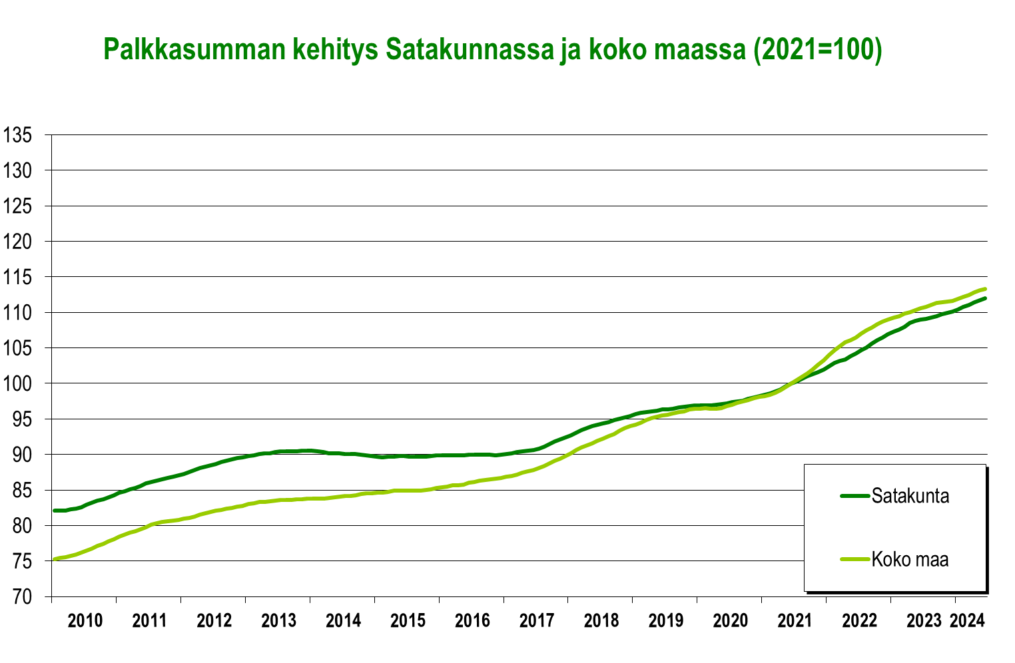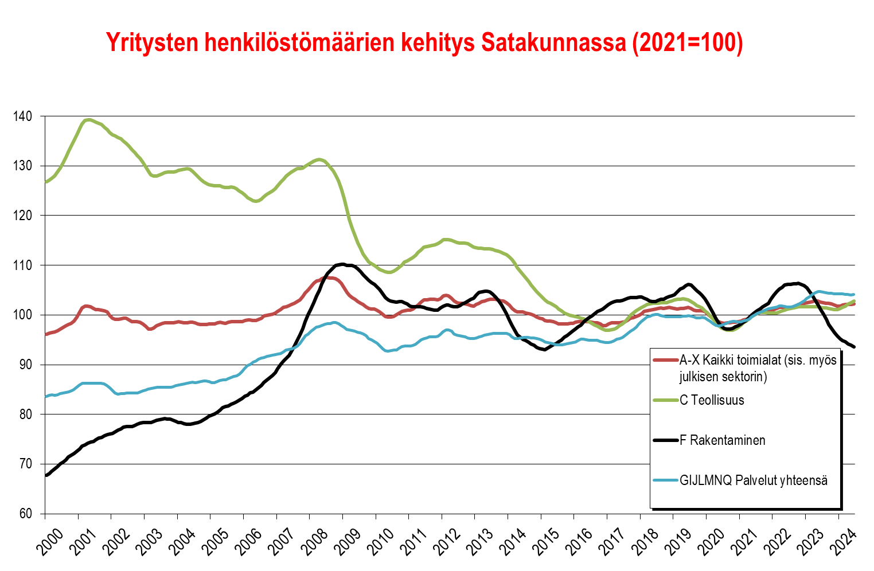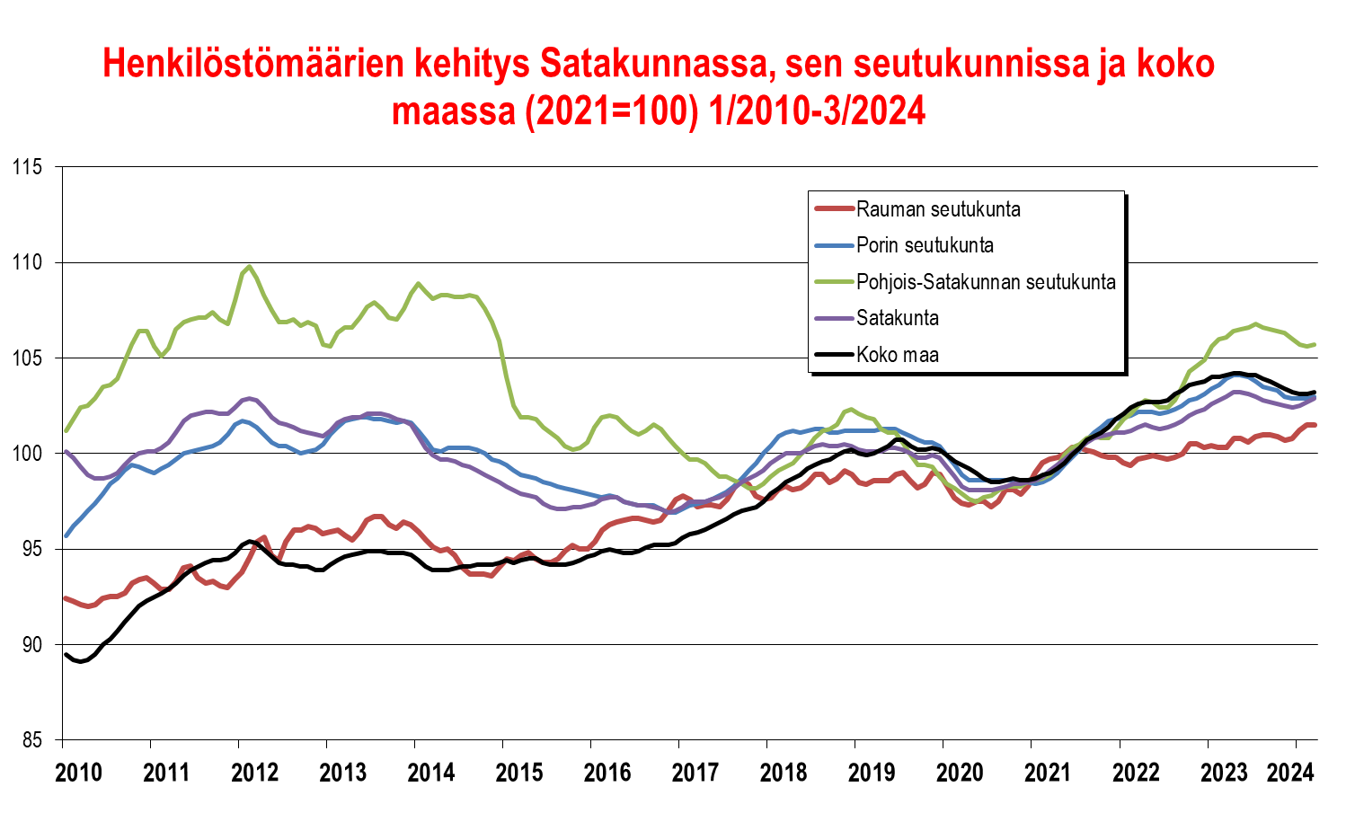

**Teollisuus**

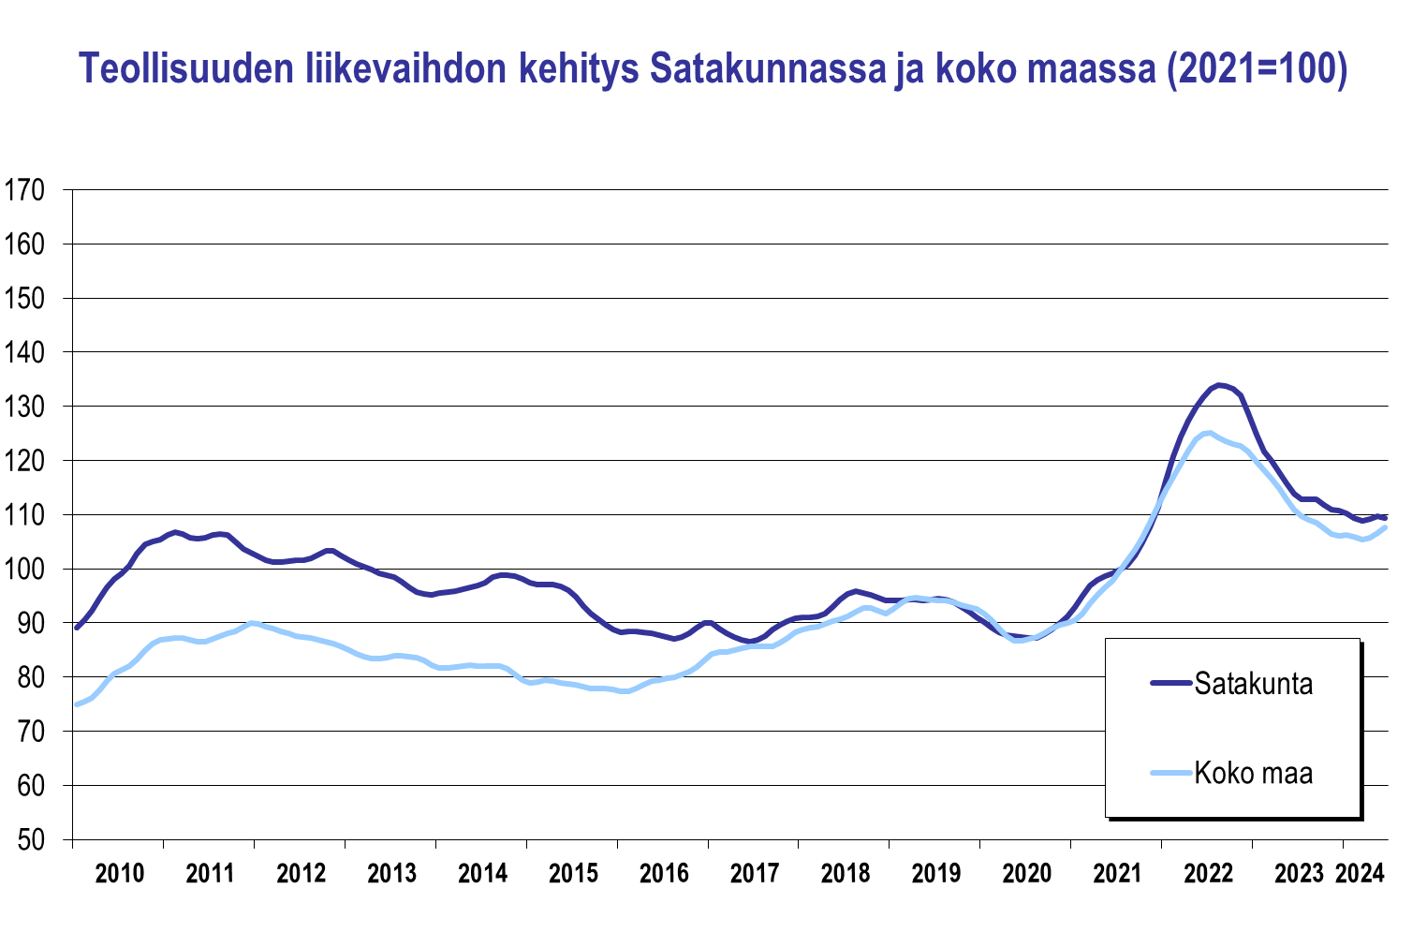

**Teknologiateollisuus (TOL 24–30, sis. myös telakat, ei sis. tietotekniikkaa)**

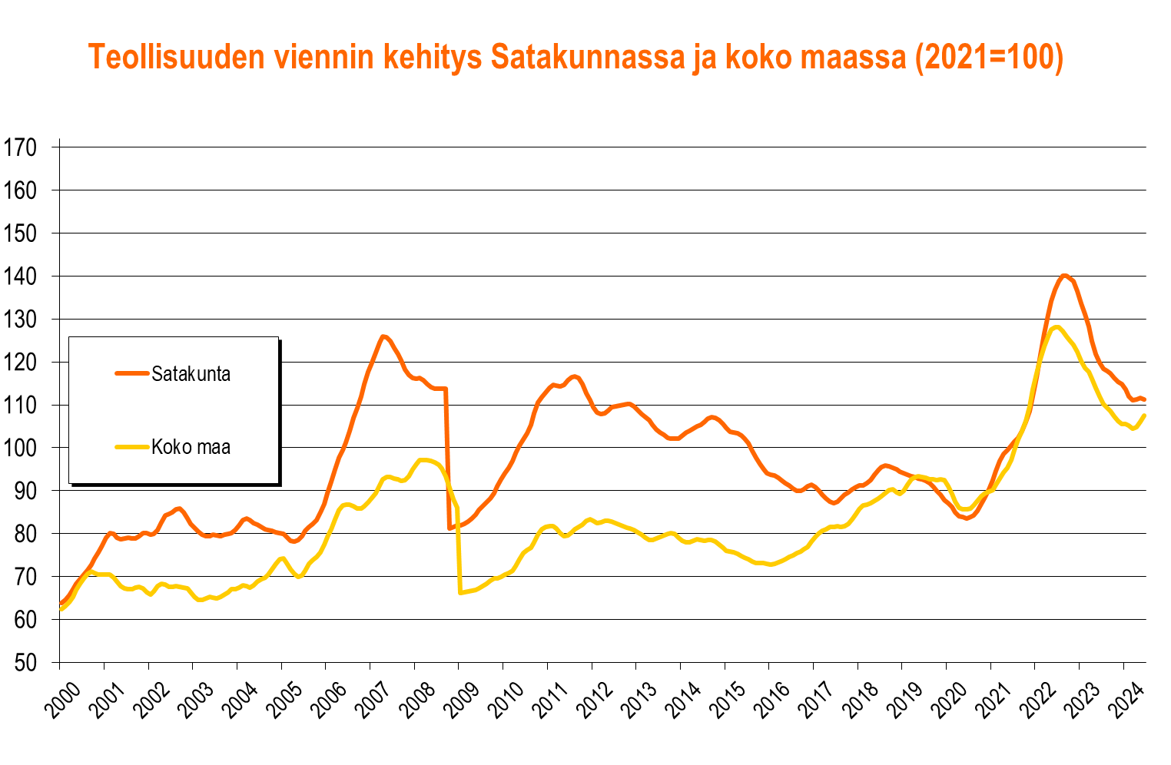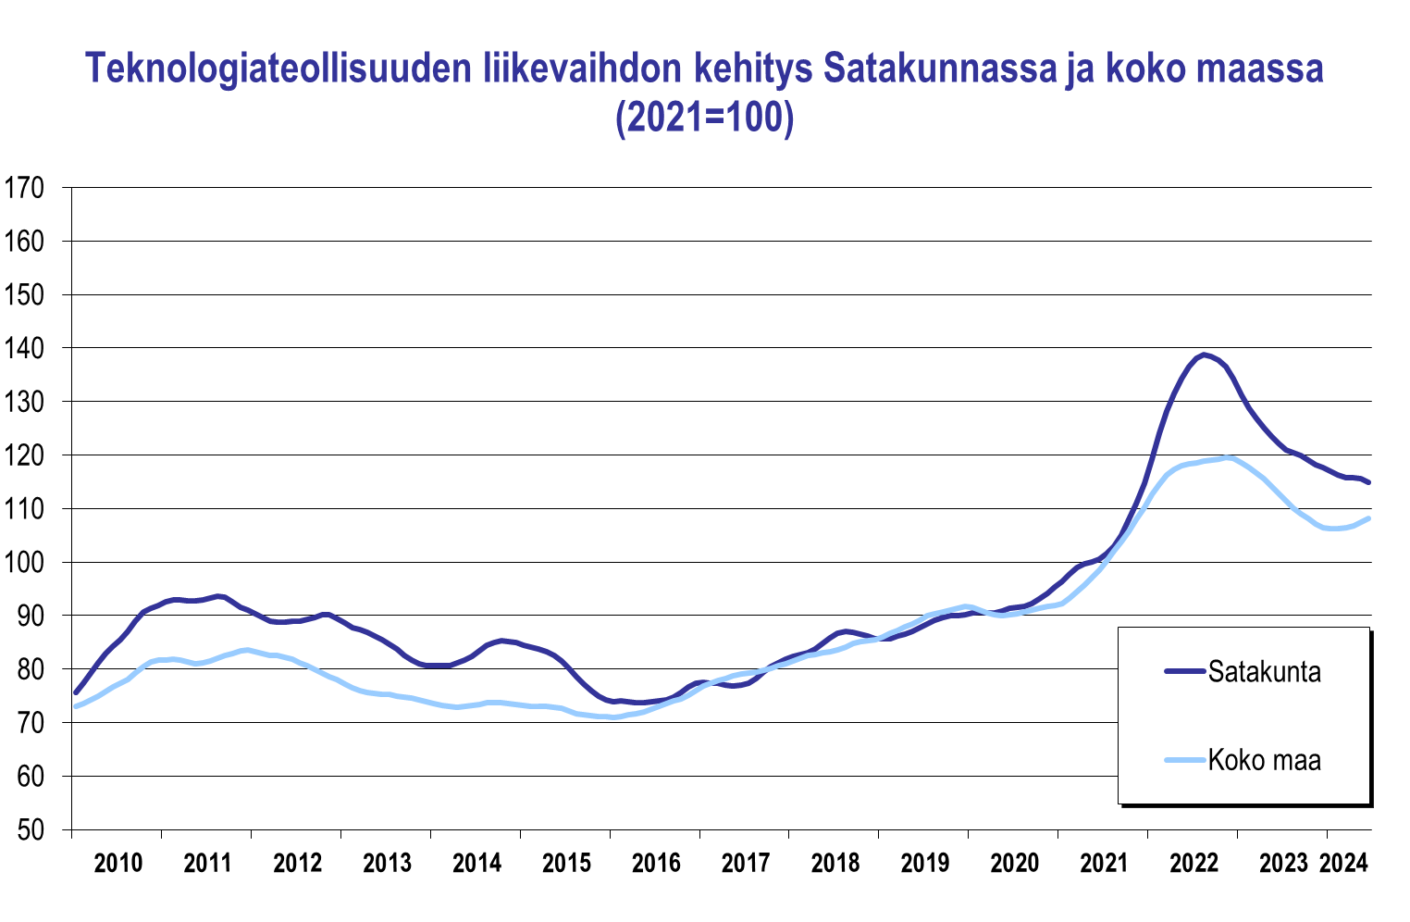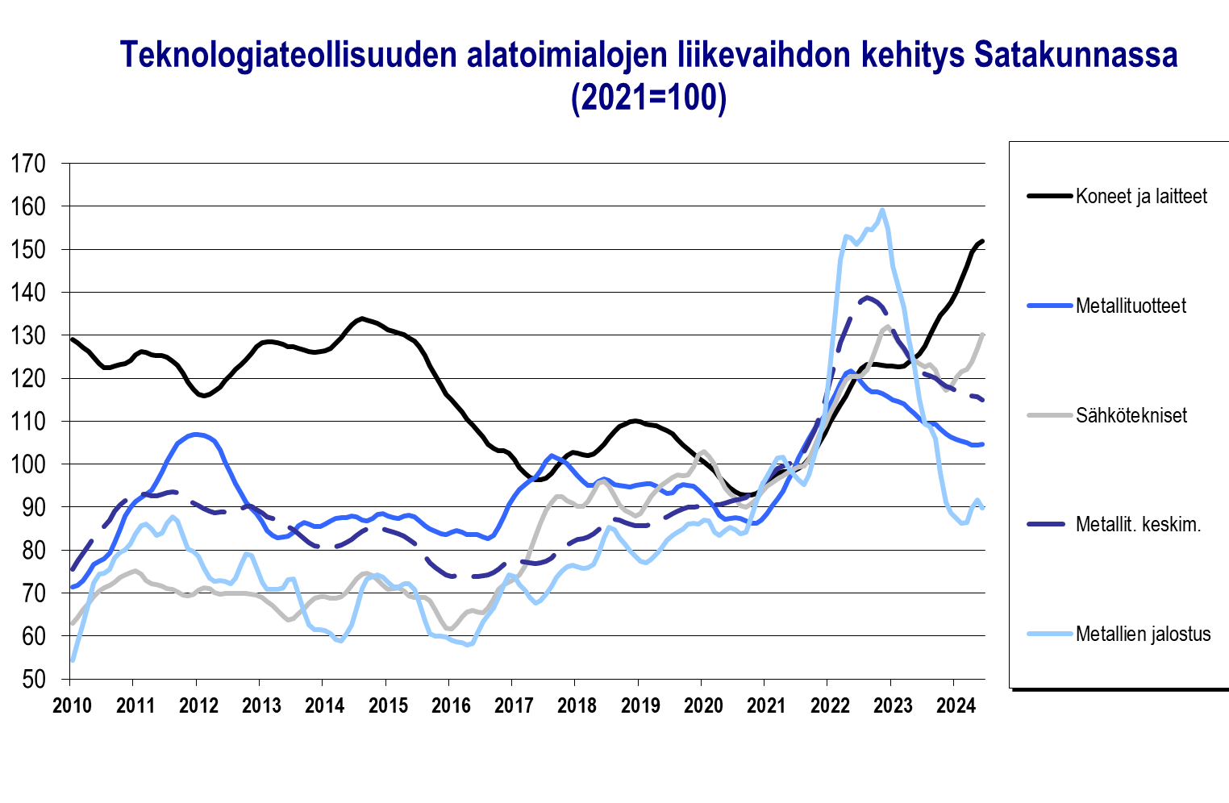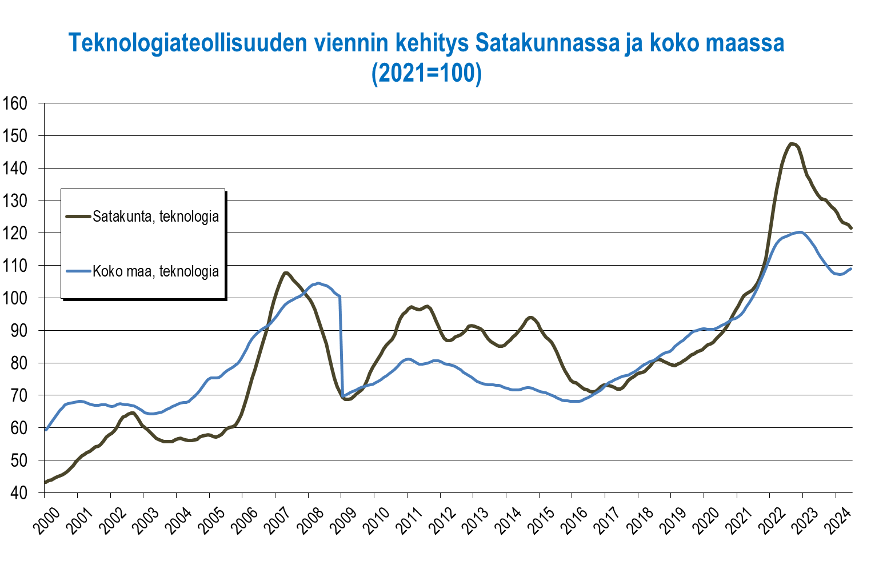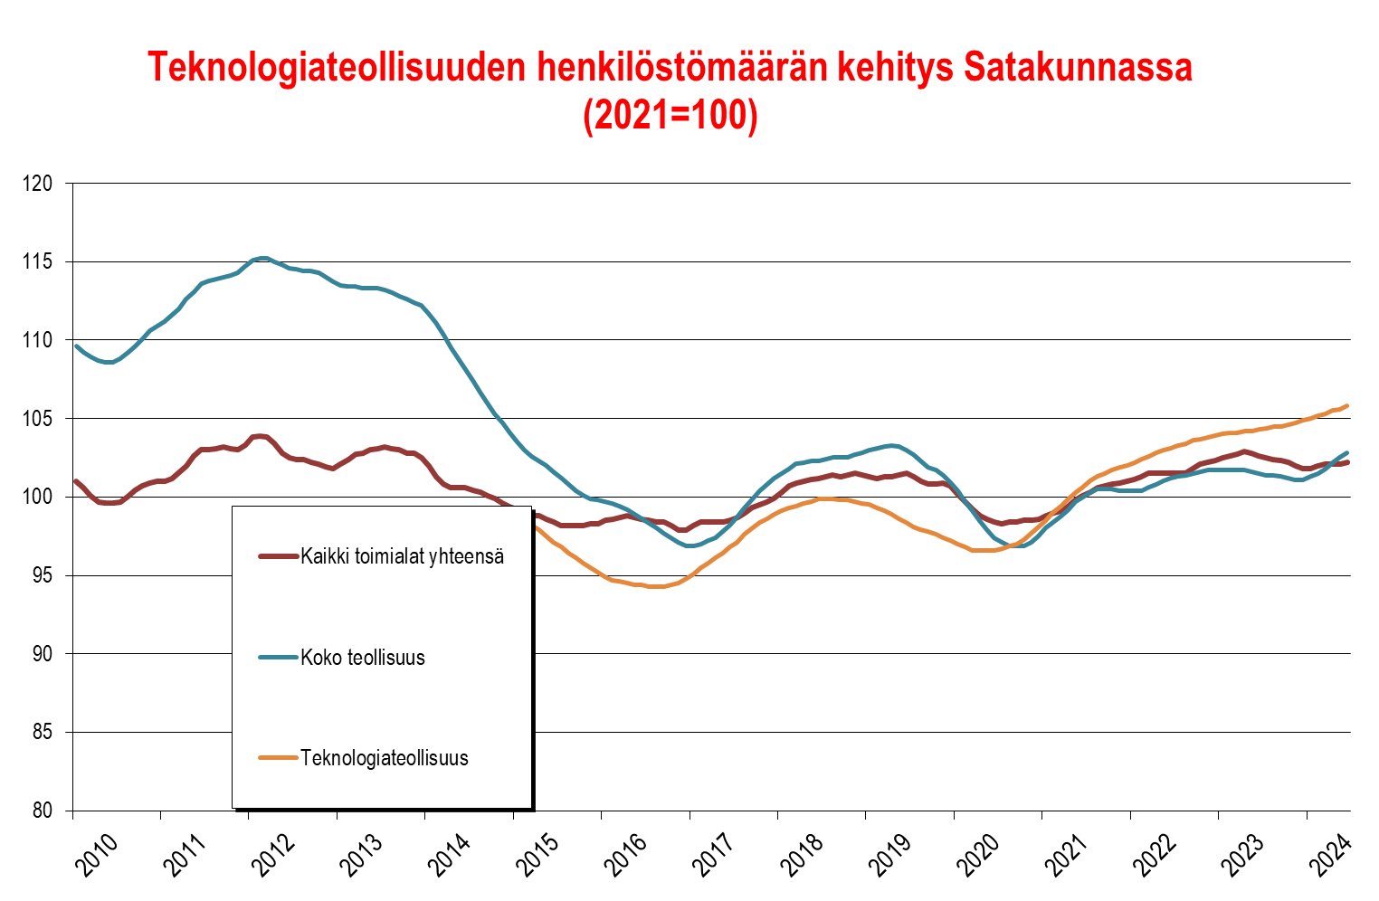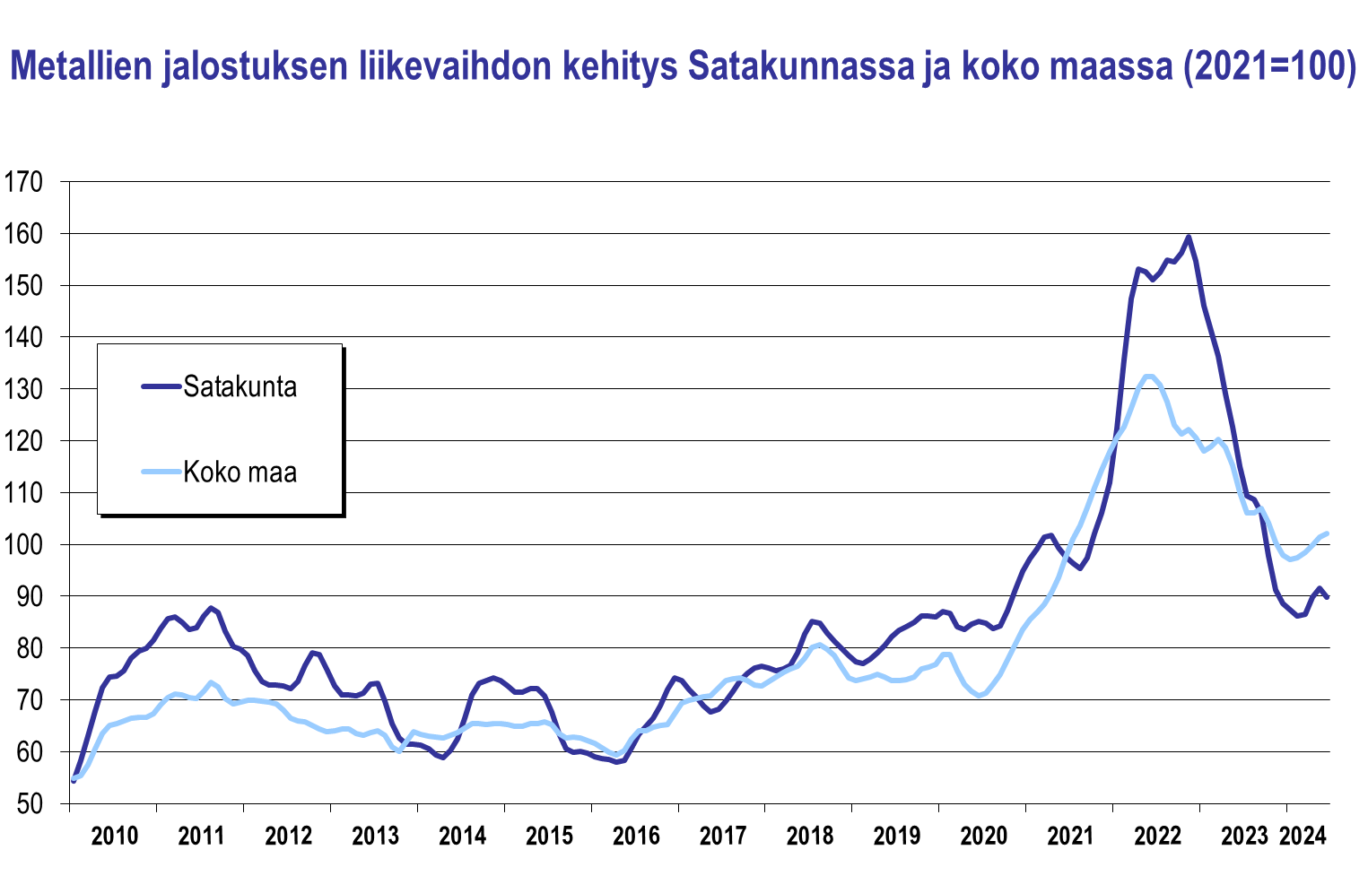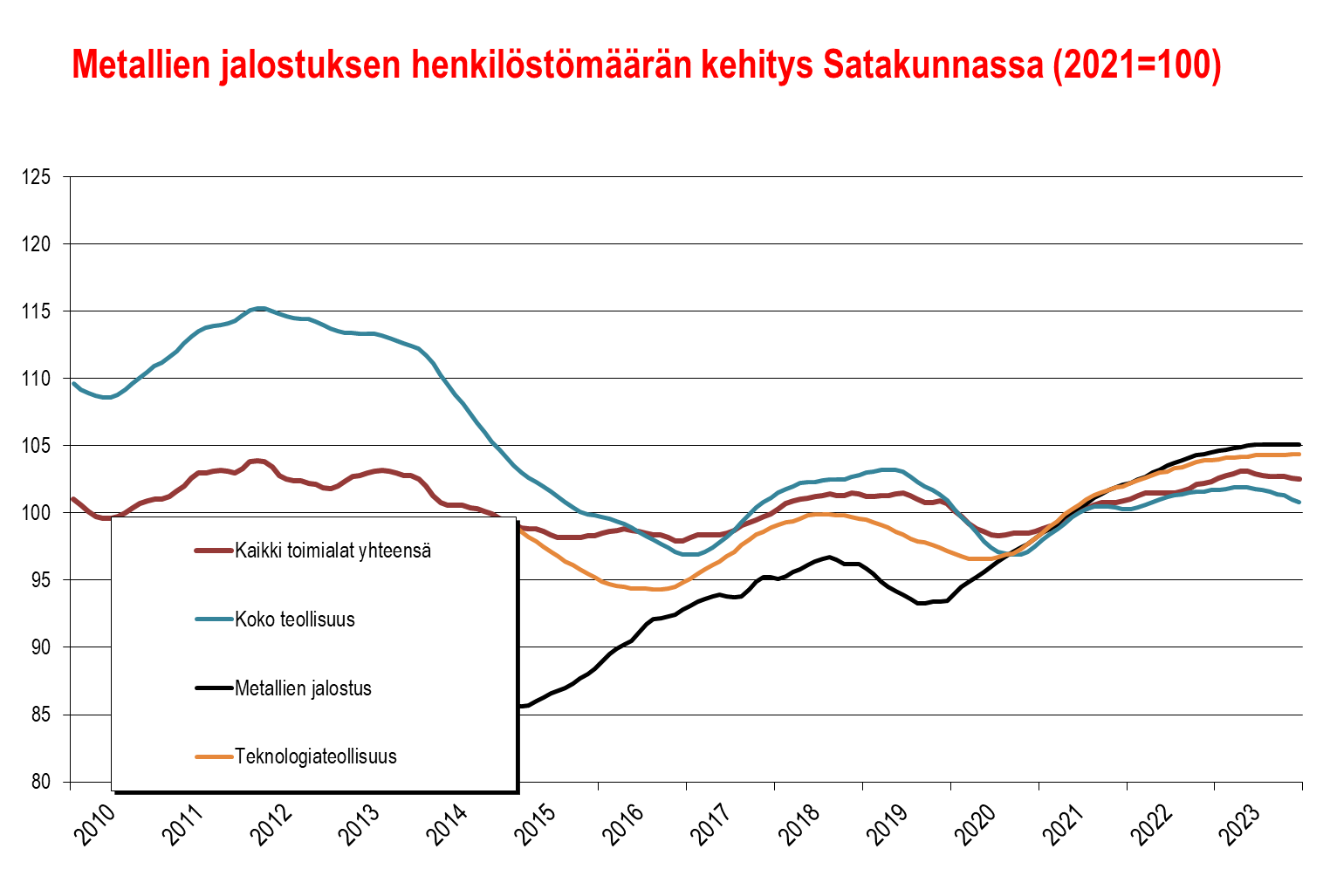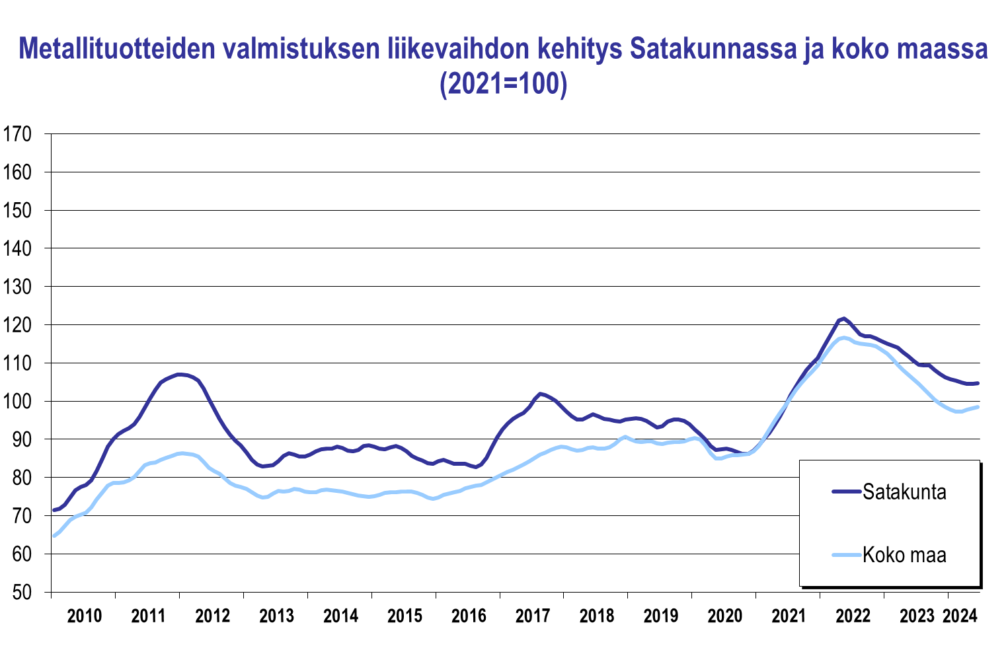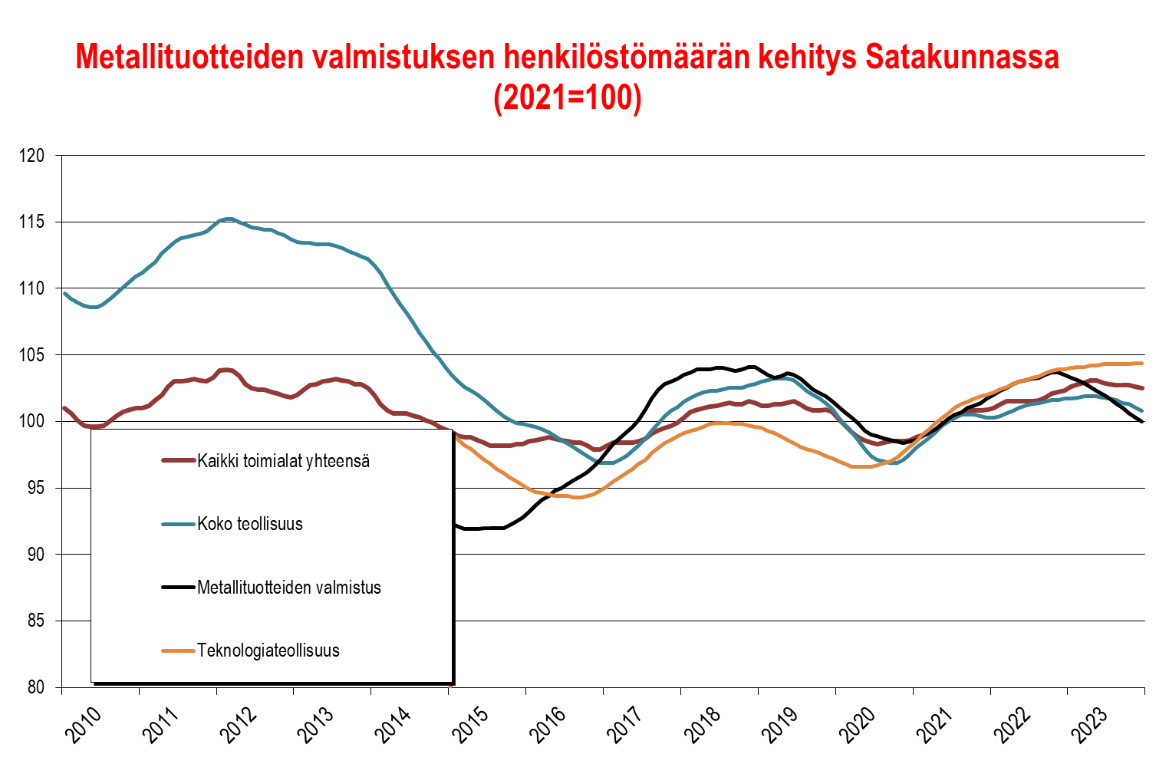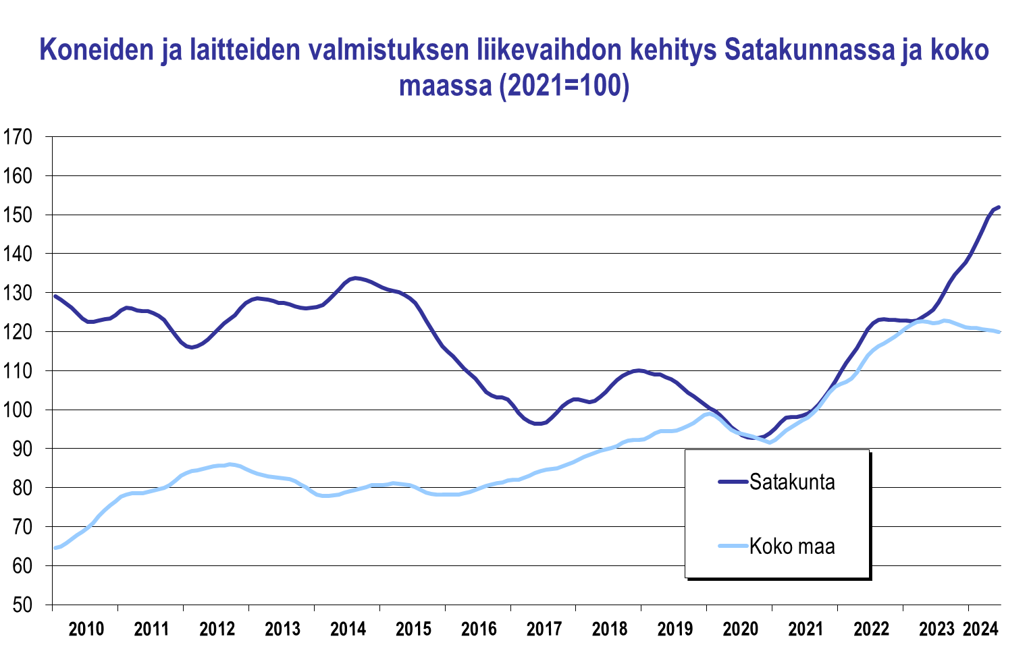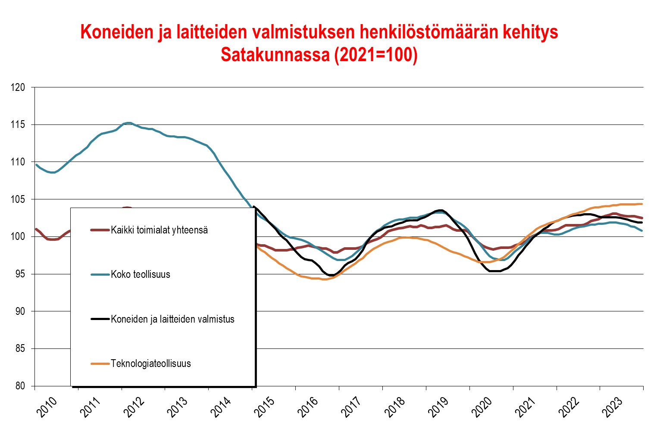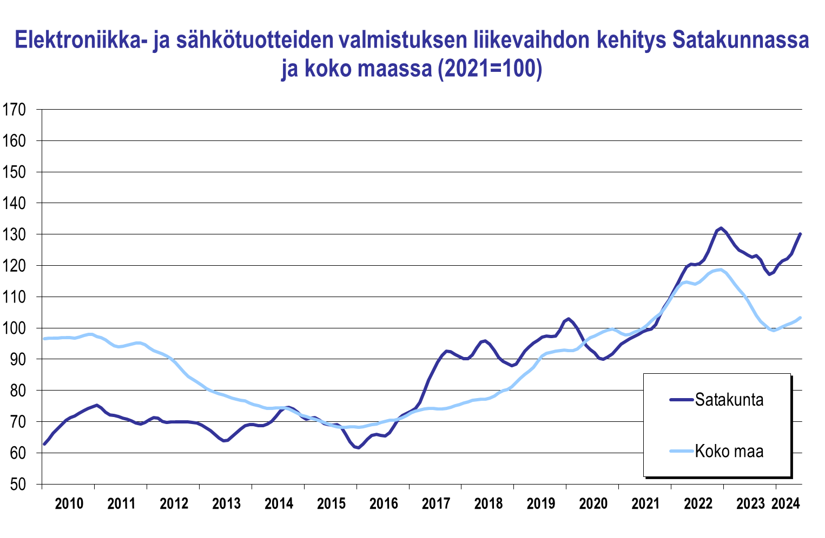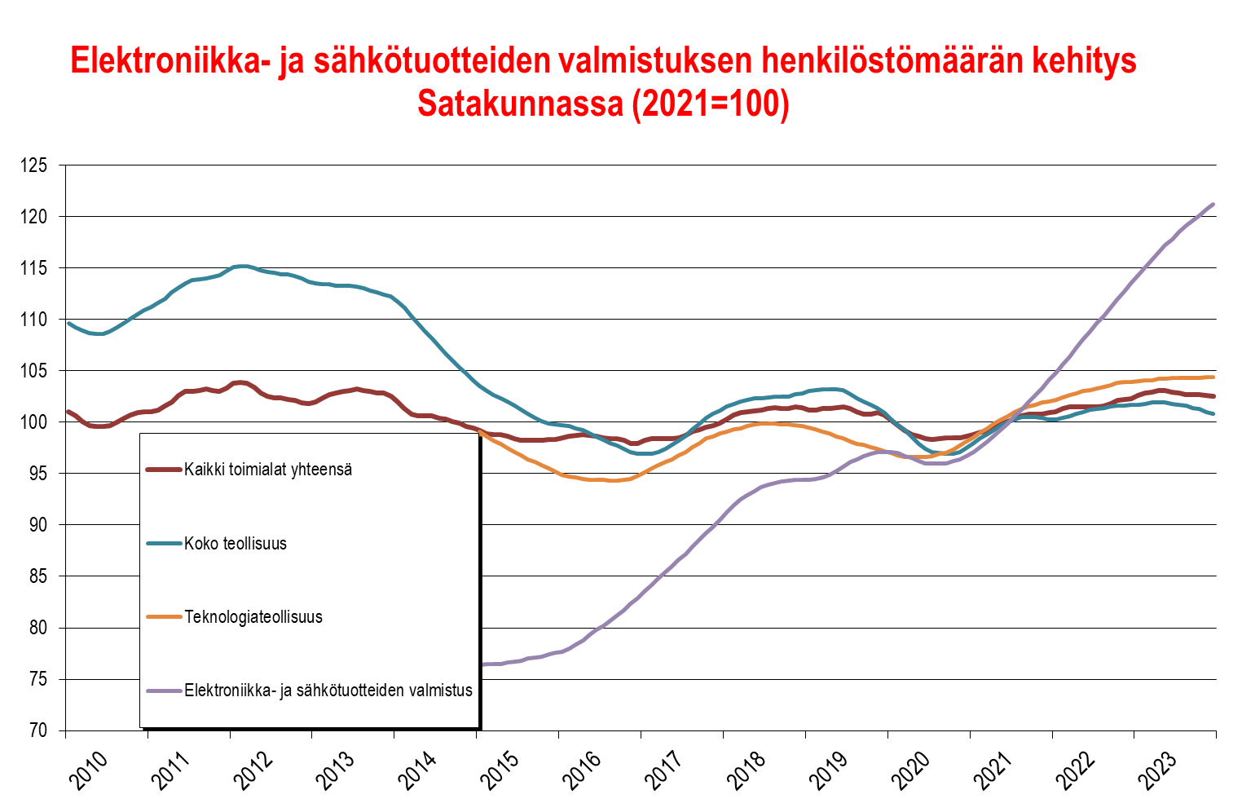

**Metsäteollisuus (puu- ja paperiteollisuus sekä huonekalujen valmistus)**

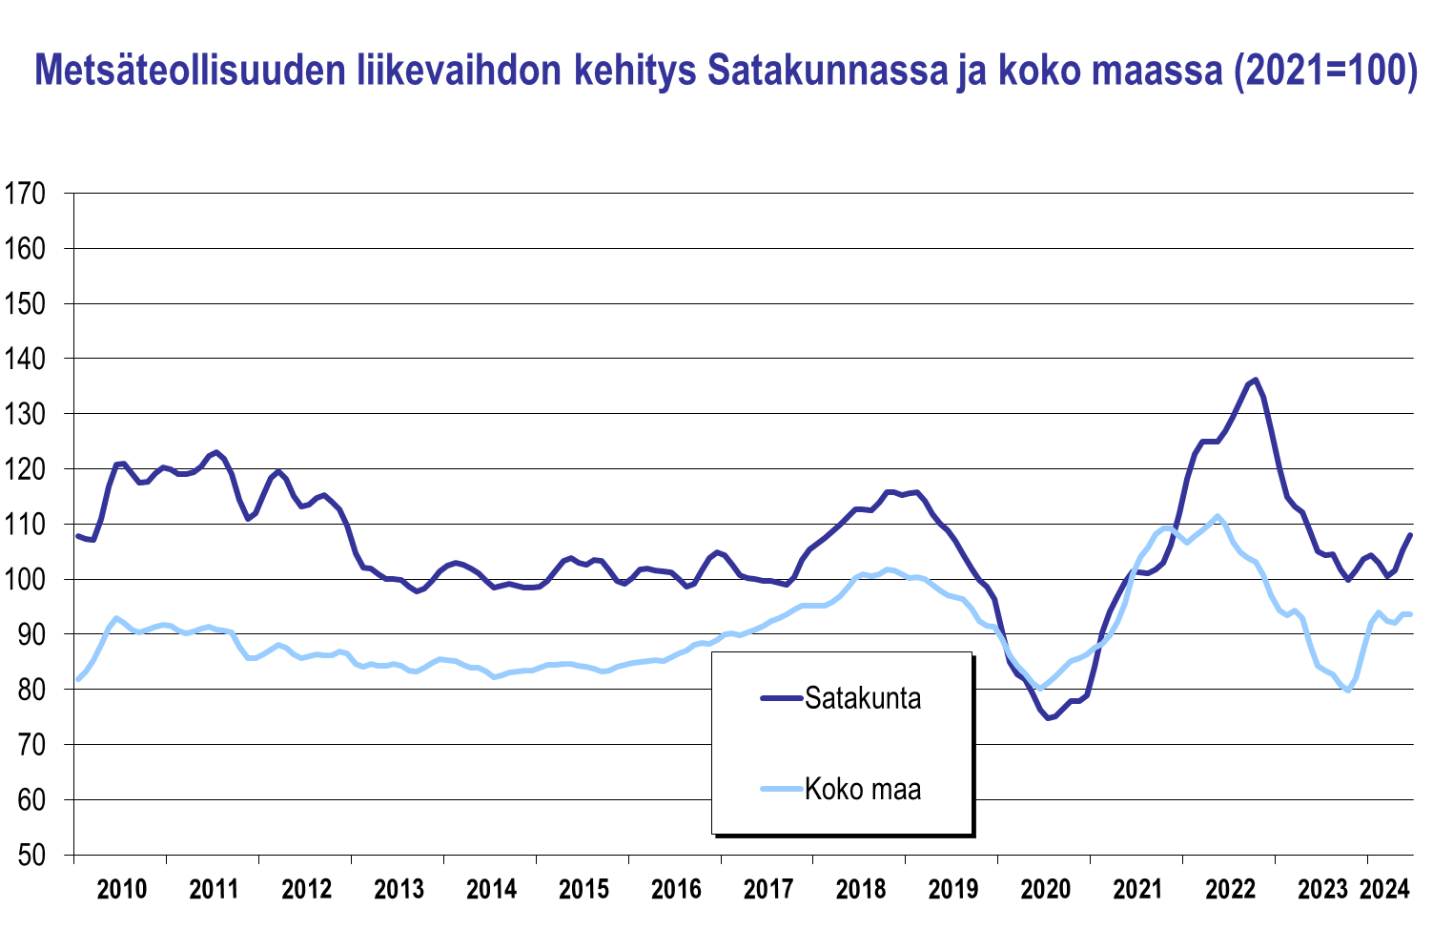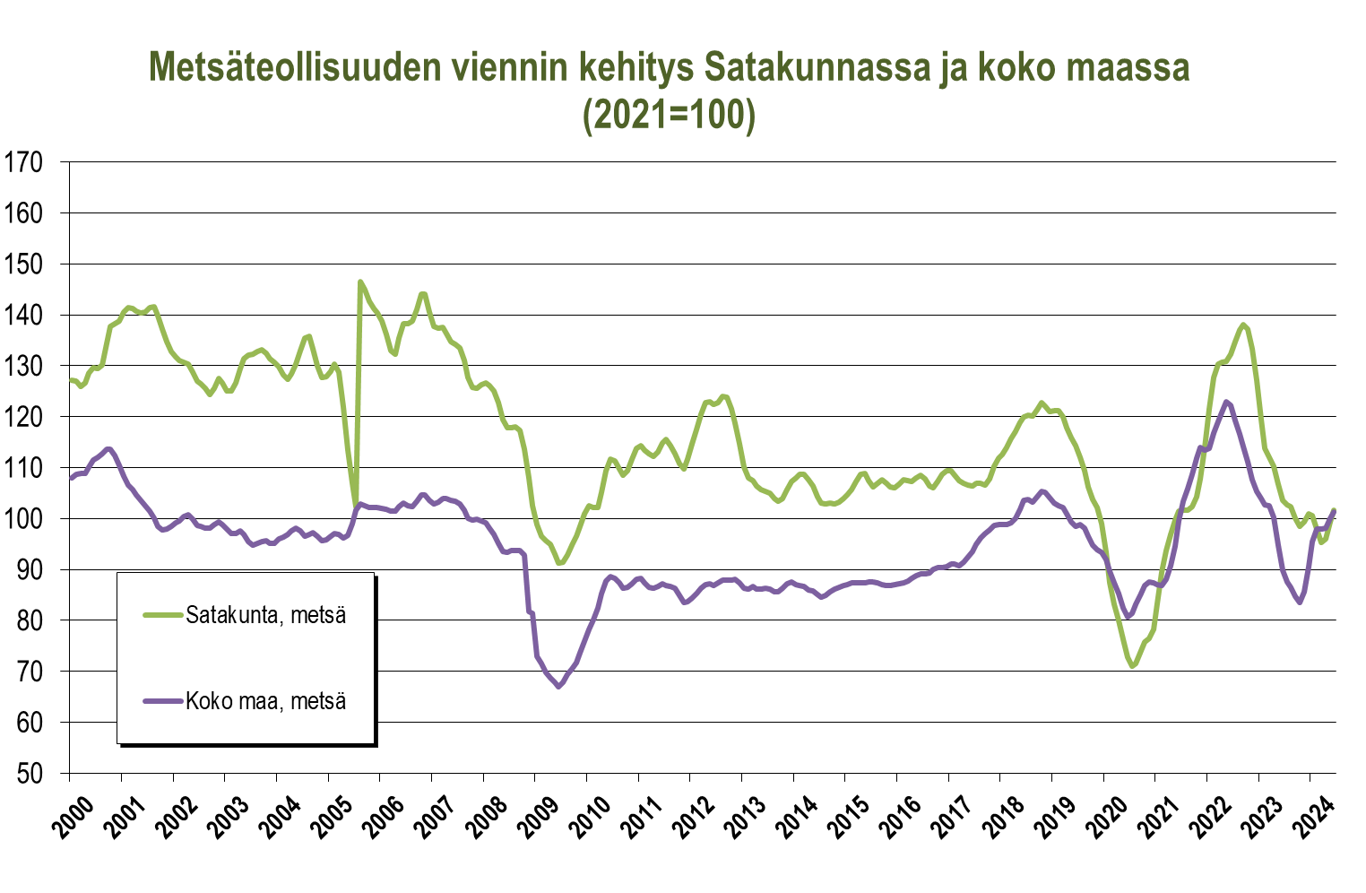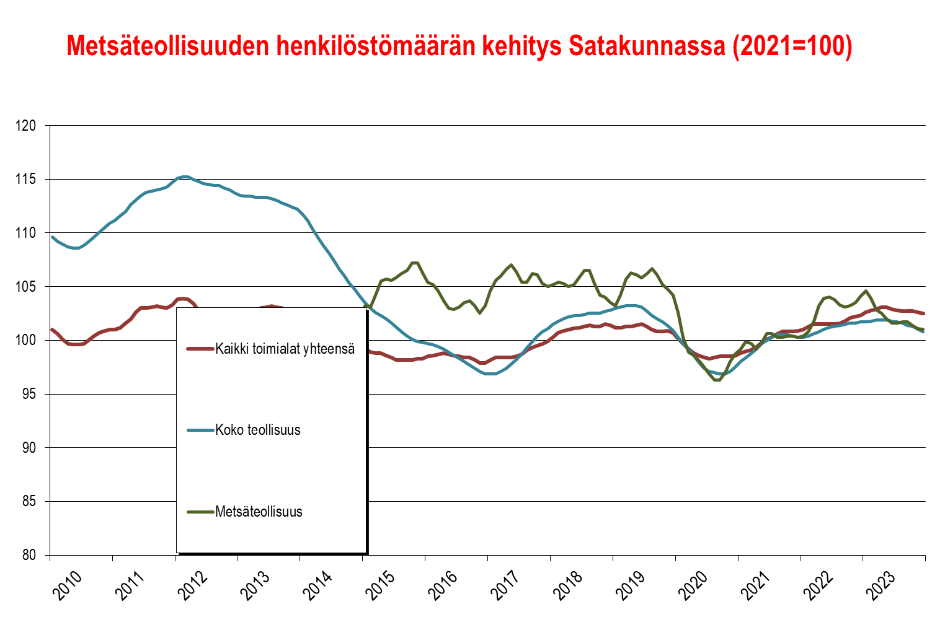

**Kemikaalien sekä kumi- ja muovituotteiden valmistus**

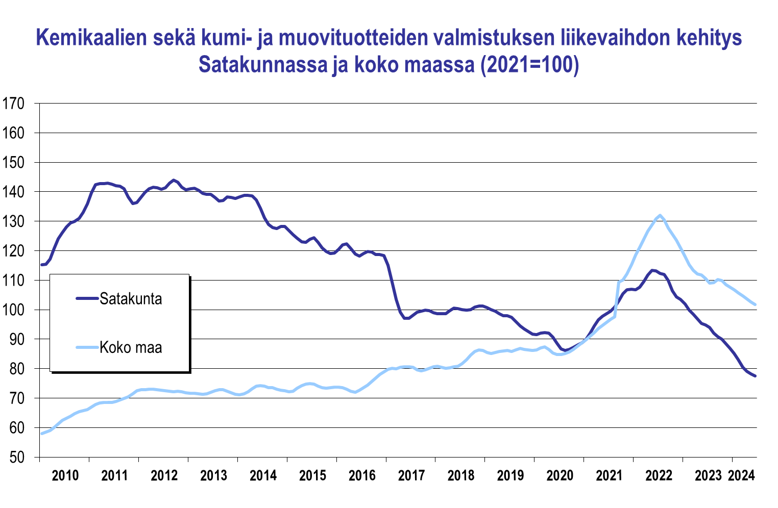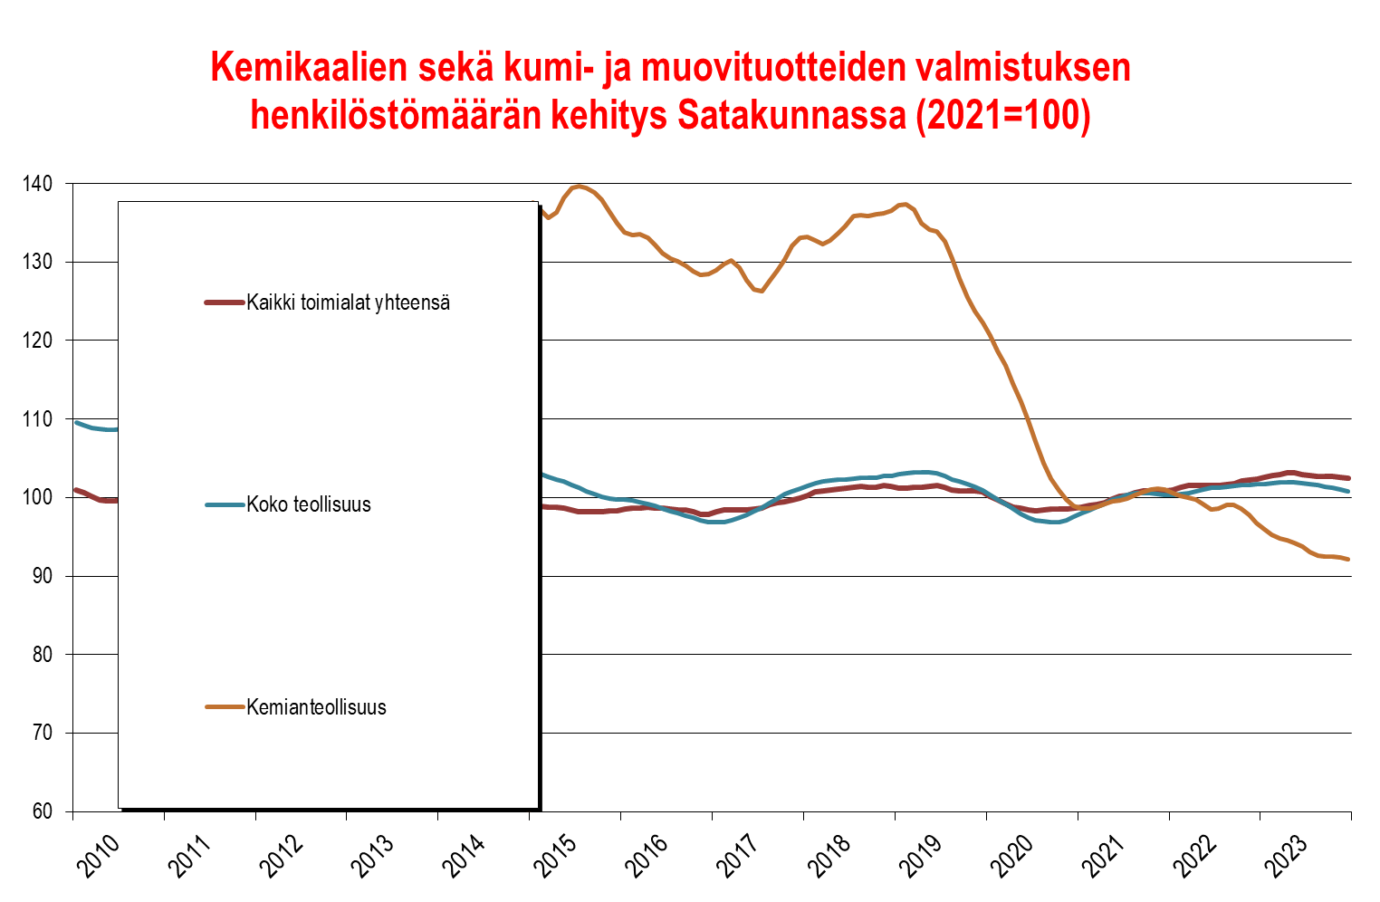

**Elintarviketeollisuus**

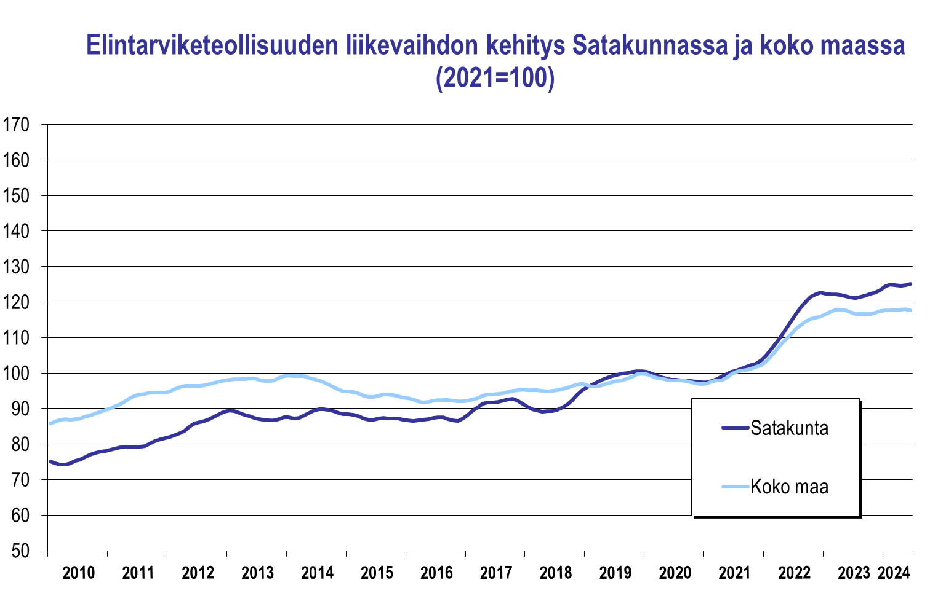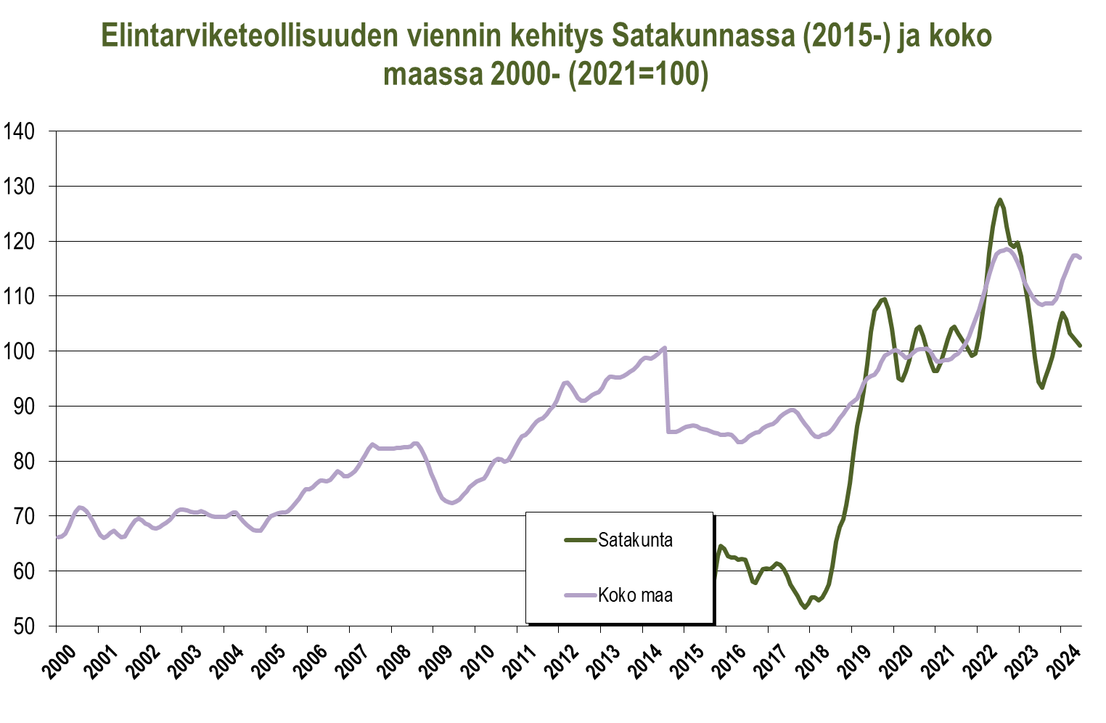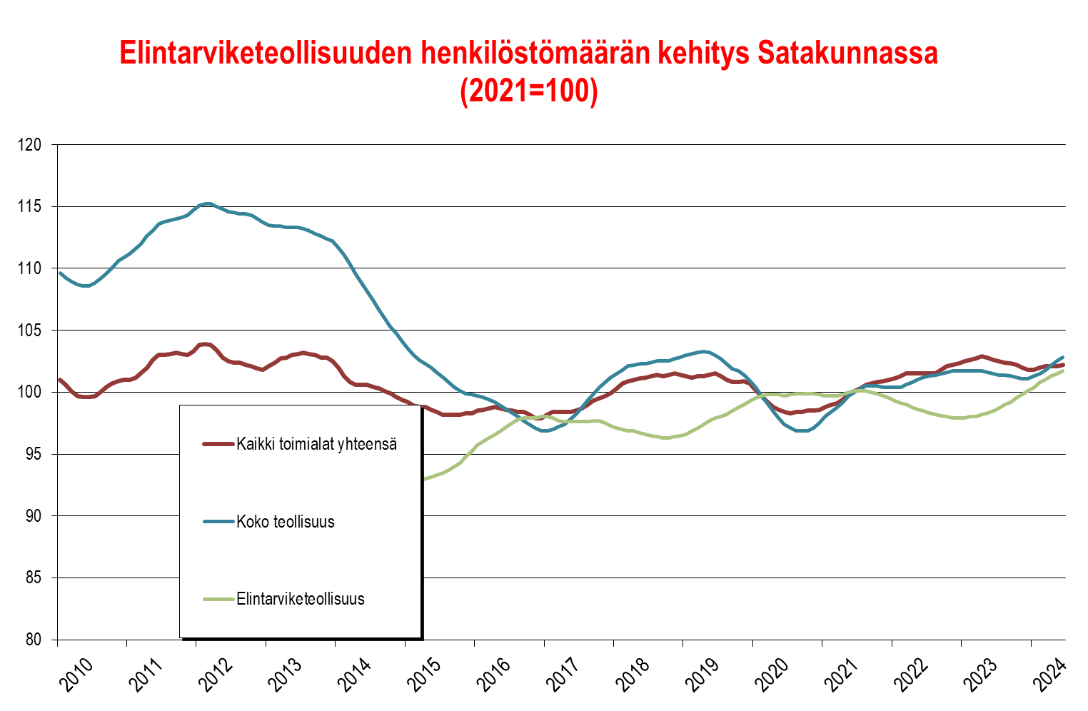

**Klusterit** Satakunnan automaatio- ja robotiikkaklusteriin luetaan yli 100 yritystä ja organisaatiota. Tähän tarkasteluun on valittu n. 50 ydinorganisaatiota.

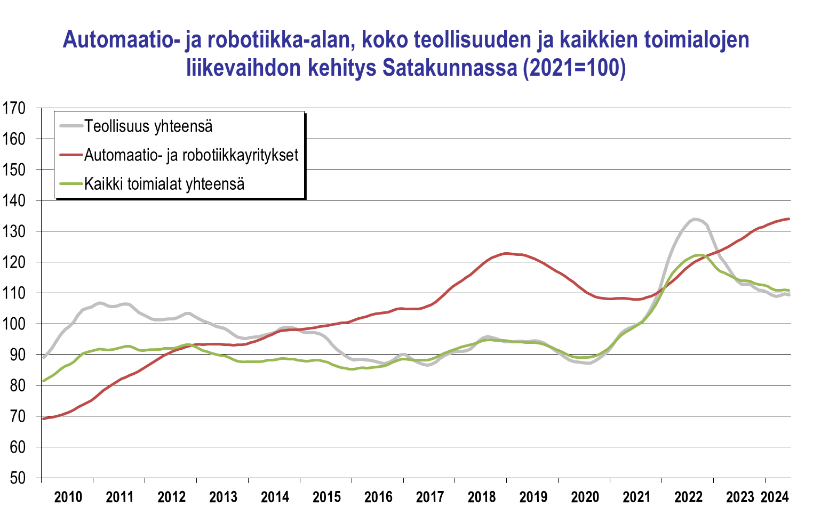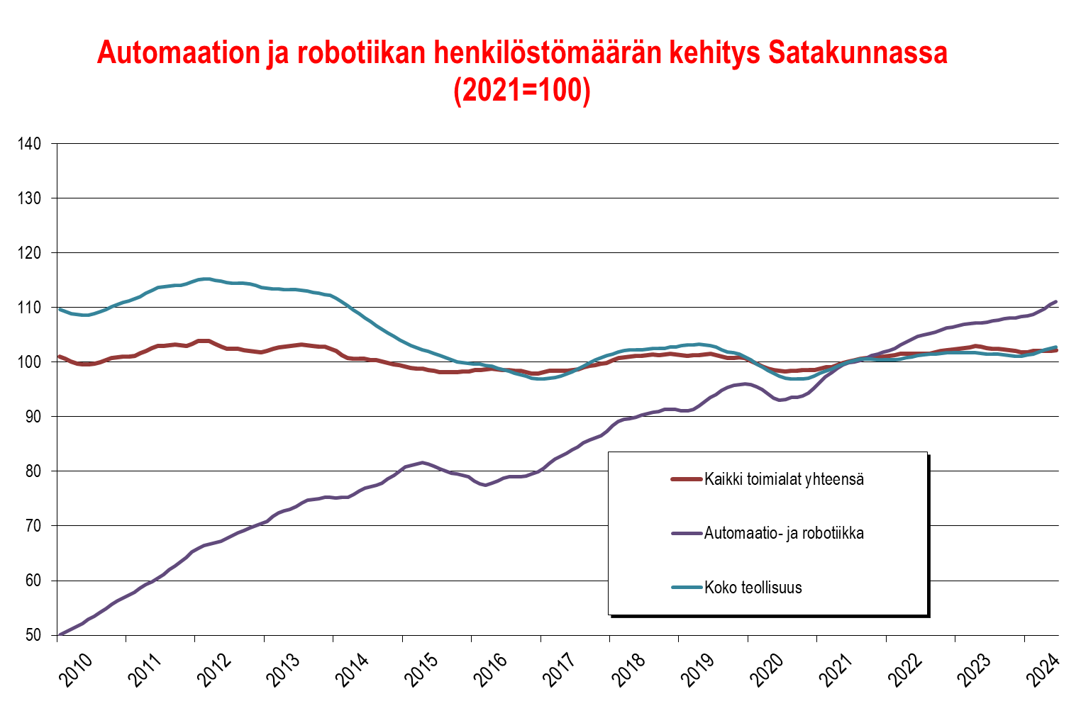

Satakunnan meri(teollisuus)klusteriin luetaan tässä yhteydessä n. 40 alueella toimivaa meriteollisuuden kone- ja laitevalmistajaa sekä telakkaa.

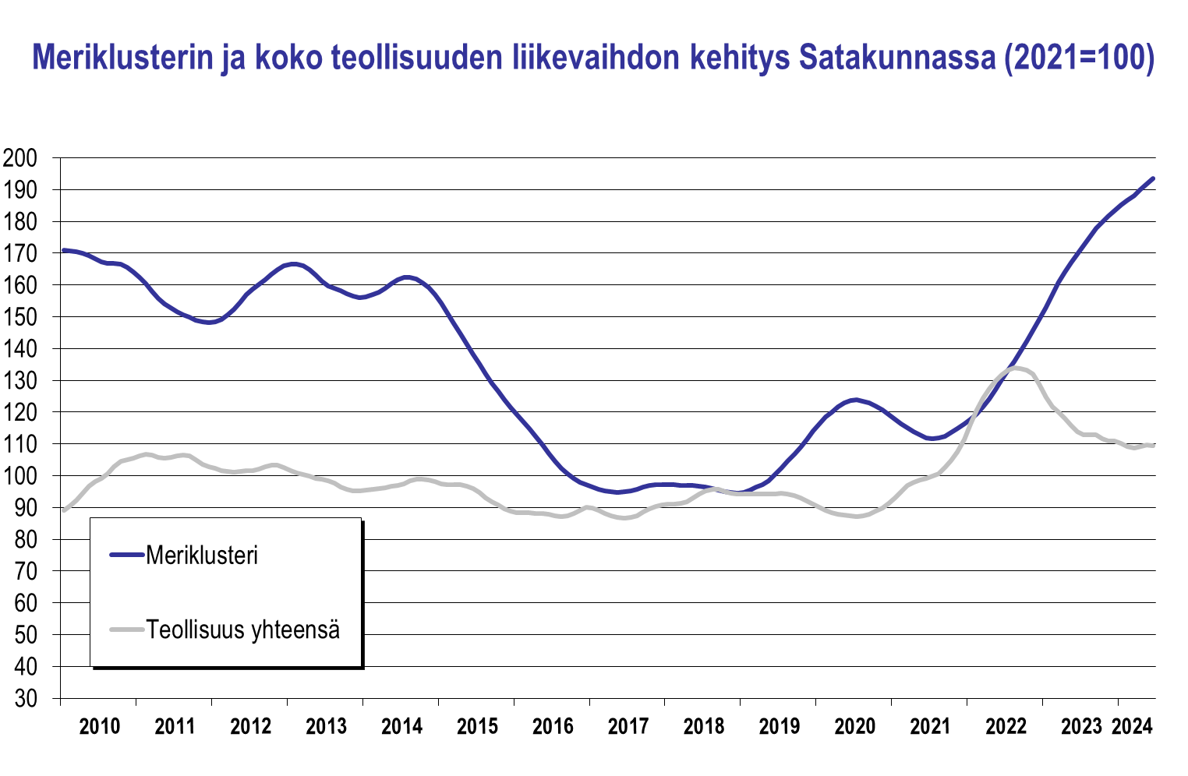

Pori–Huittinen-teollisuusvyöhyke sis. n. 700 teollisuus- ja insinööripalveluyritystä, jotka toimivat Reposaaresta Huittisiin ulottuvalla vyöhykkeellä. Mukana ovat myös Noormarkku sekä Porin keskusta lähiöineen. Teollisuusvyöhyke sis. myös Meri-Porin teollisuusalueen.

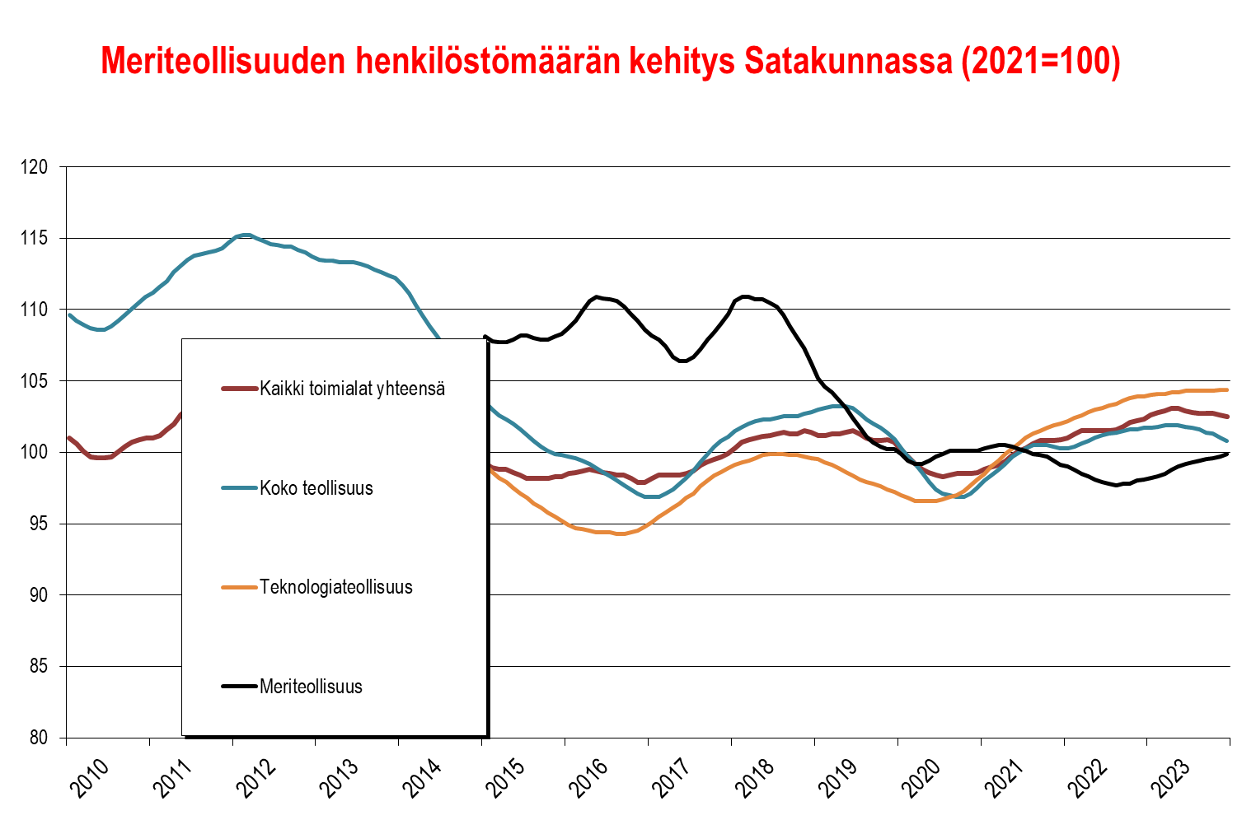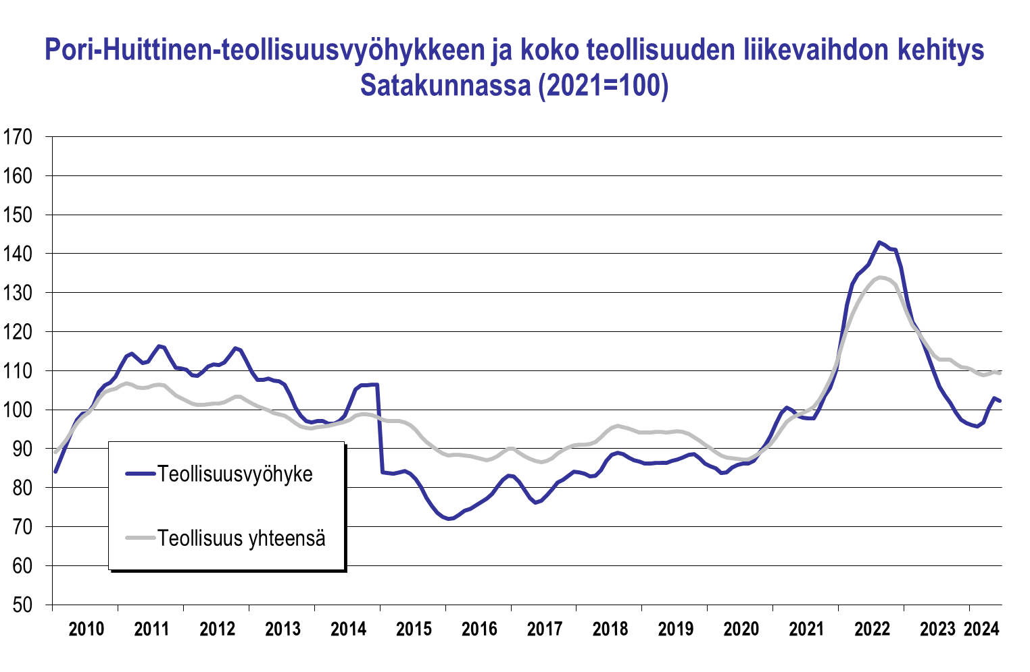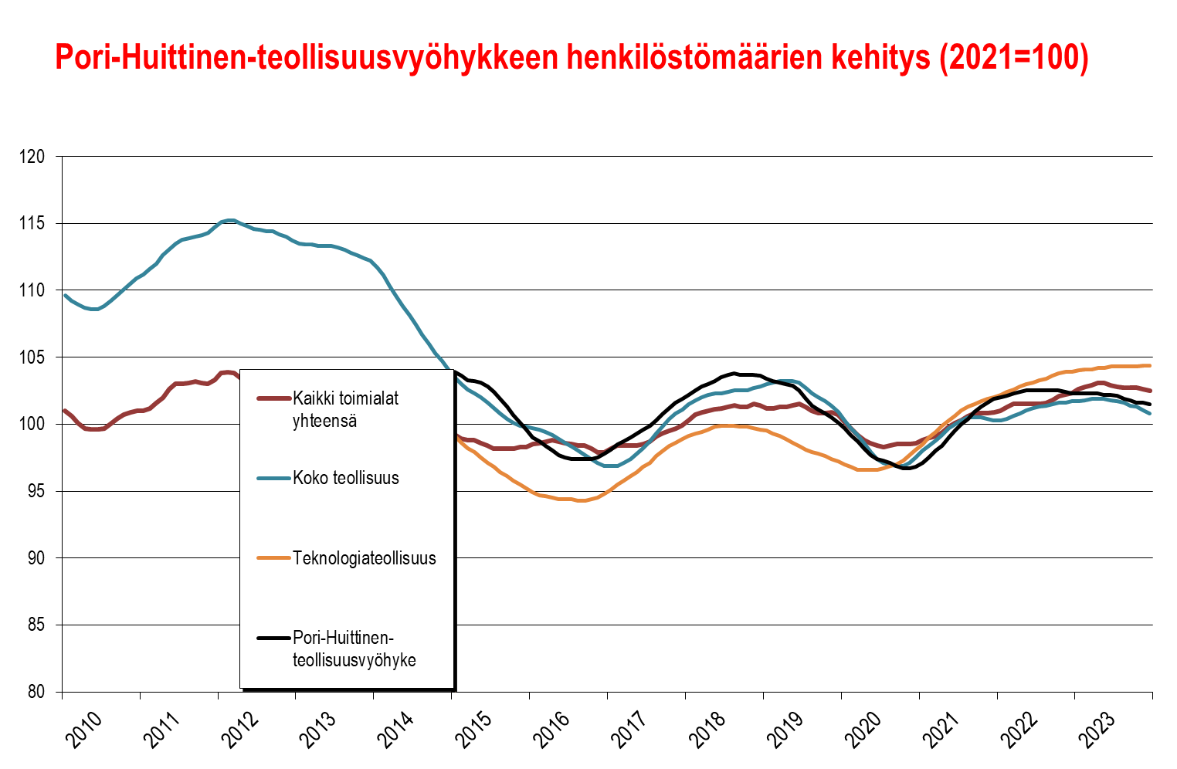

Meri-Porin teollisuusalue (ent. M20-teollisuuspuisto) koostuu runsaasta 140 yrityksestä, jotka toimivat Porin Mäntyluodon, Kirrisannan, Reposaaren, Tahkoluodon, Ahlaisten ja Lampin alueella. Meriteollisuudella on vahva rooli telakan ansiosta. Luvut eivät sisällä Venatorin aluetta.

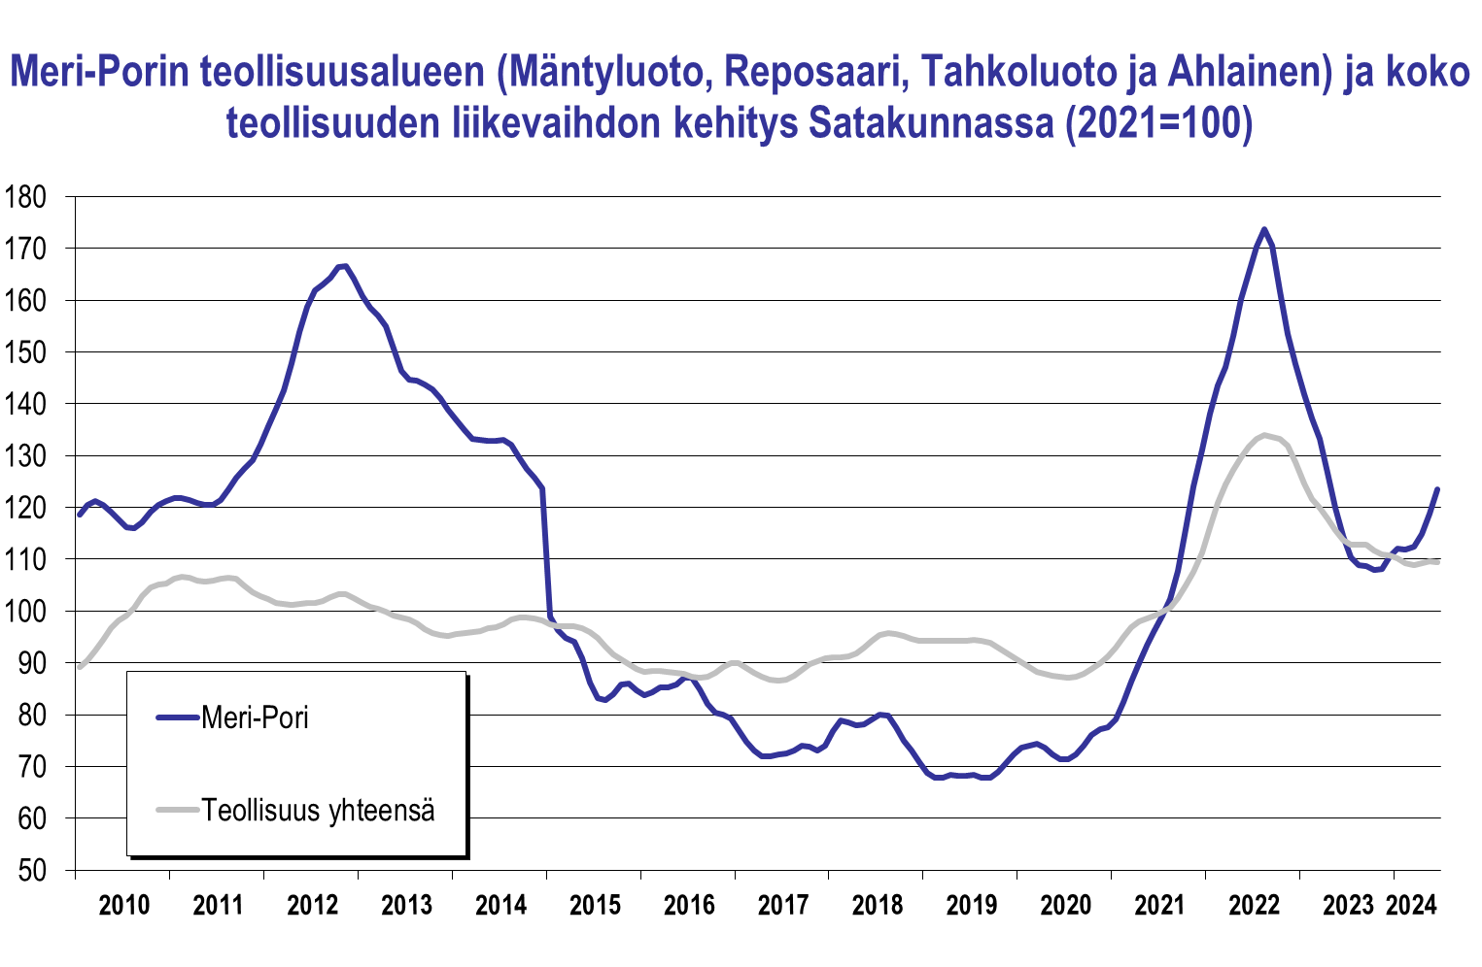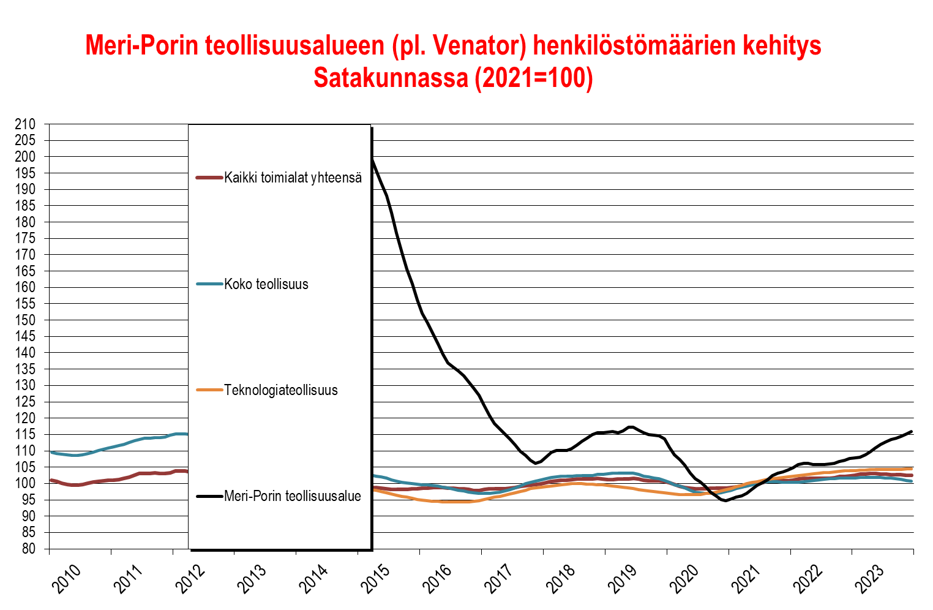

**Rakentaminen**

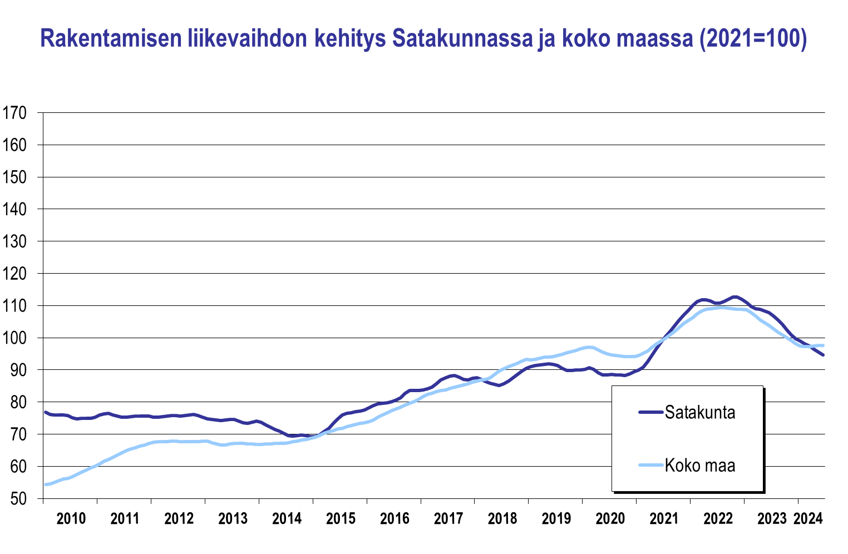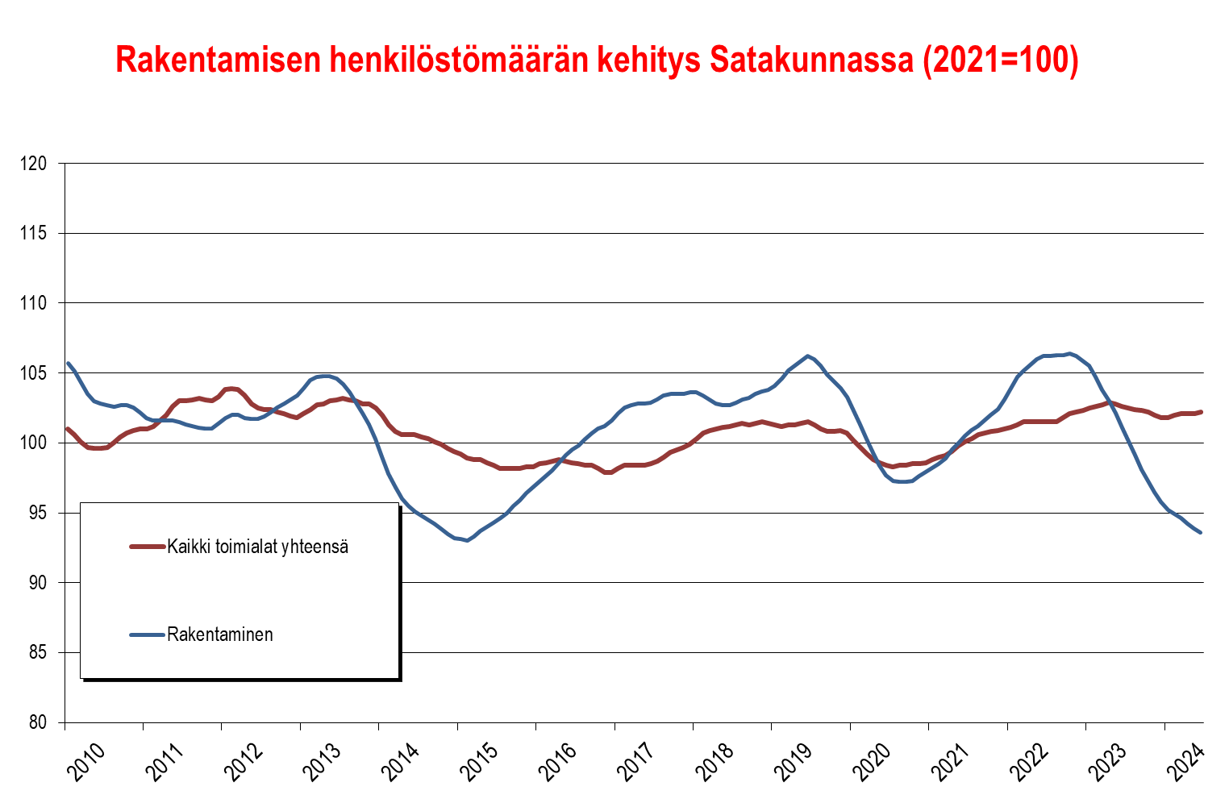

T**ukku- ja vähittäiskauppa**

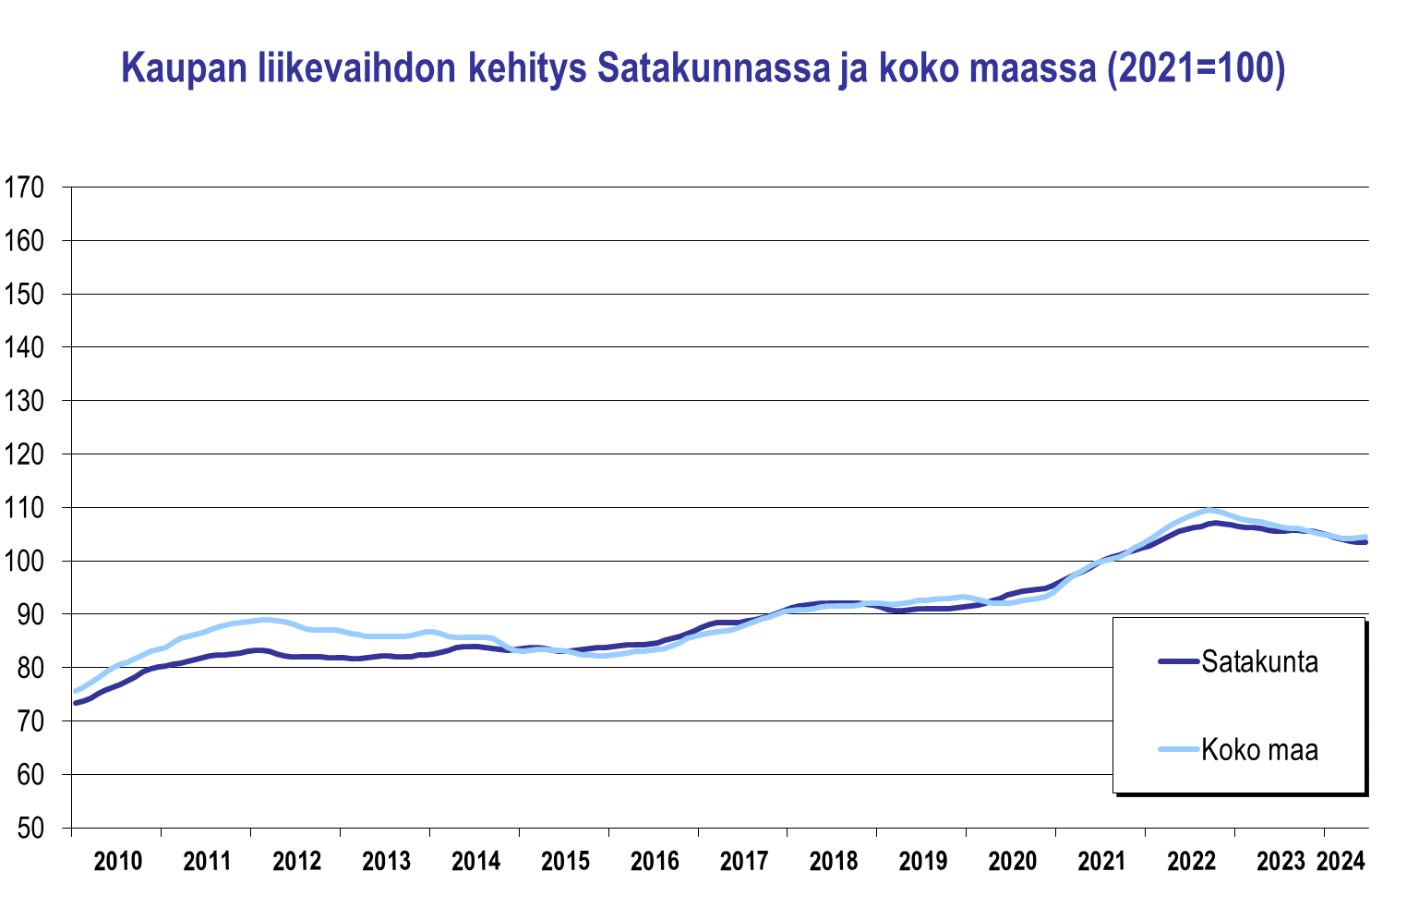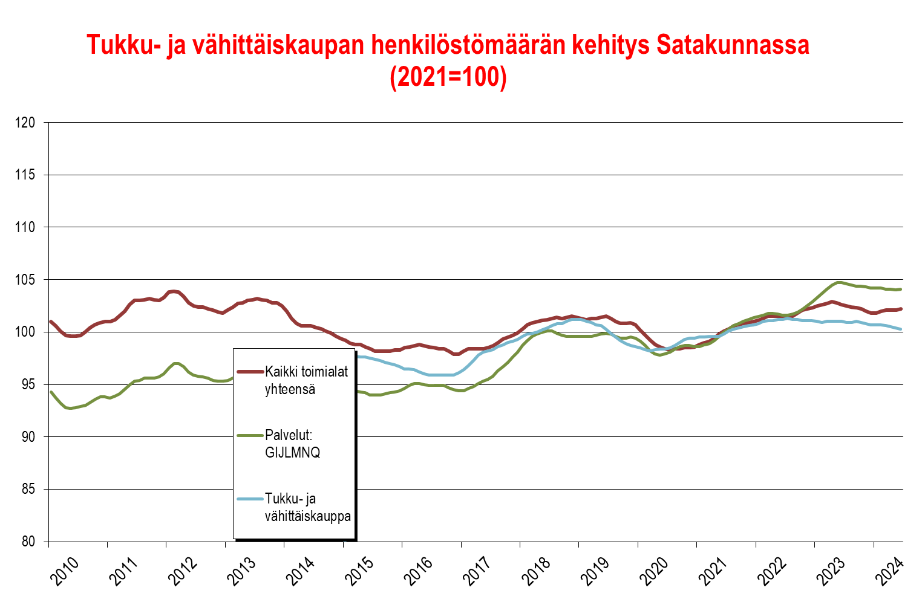

M**ajoitus- ja ravitsemistoiminta**

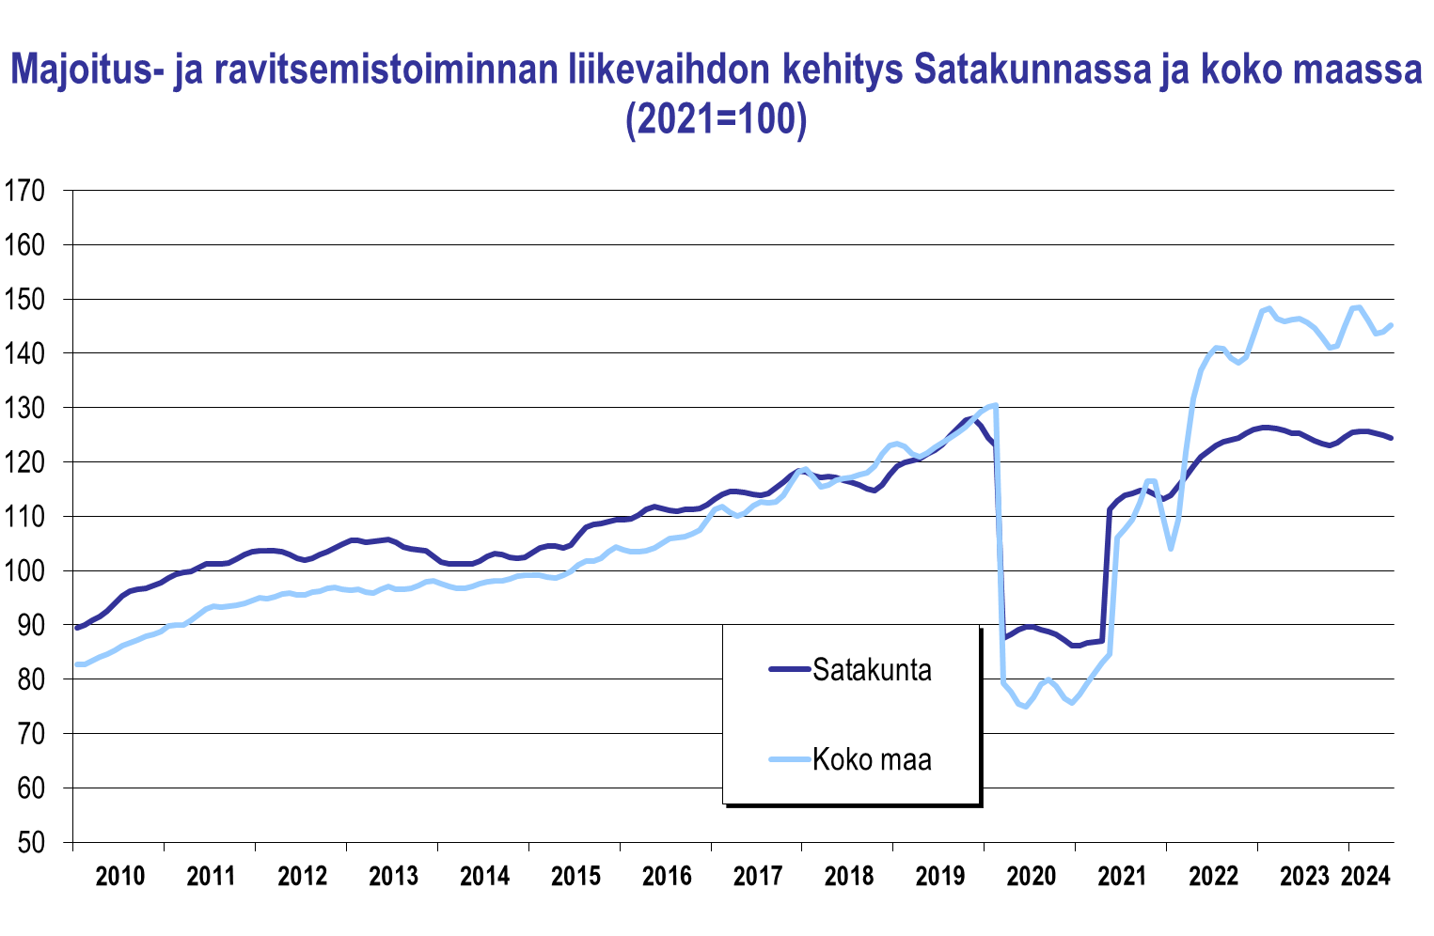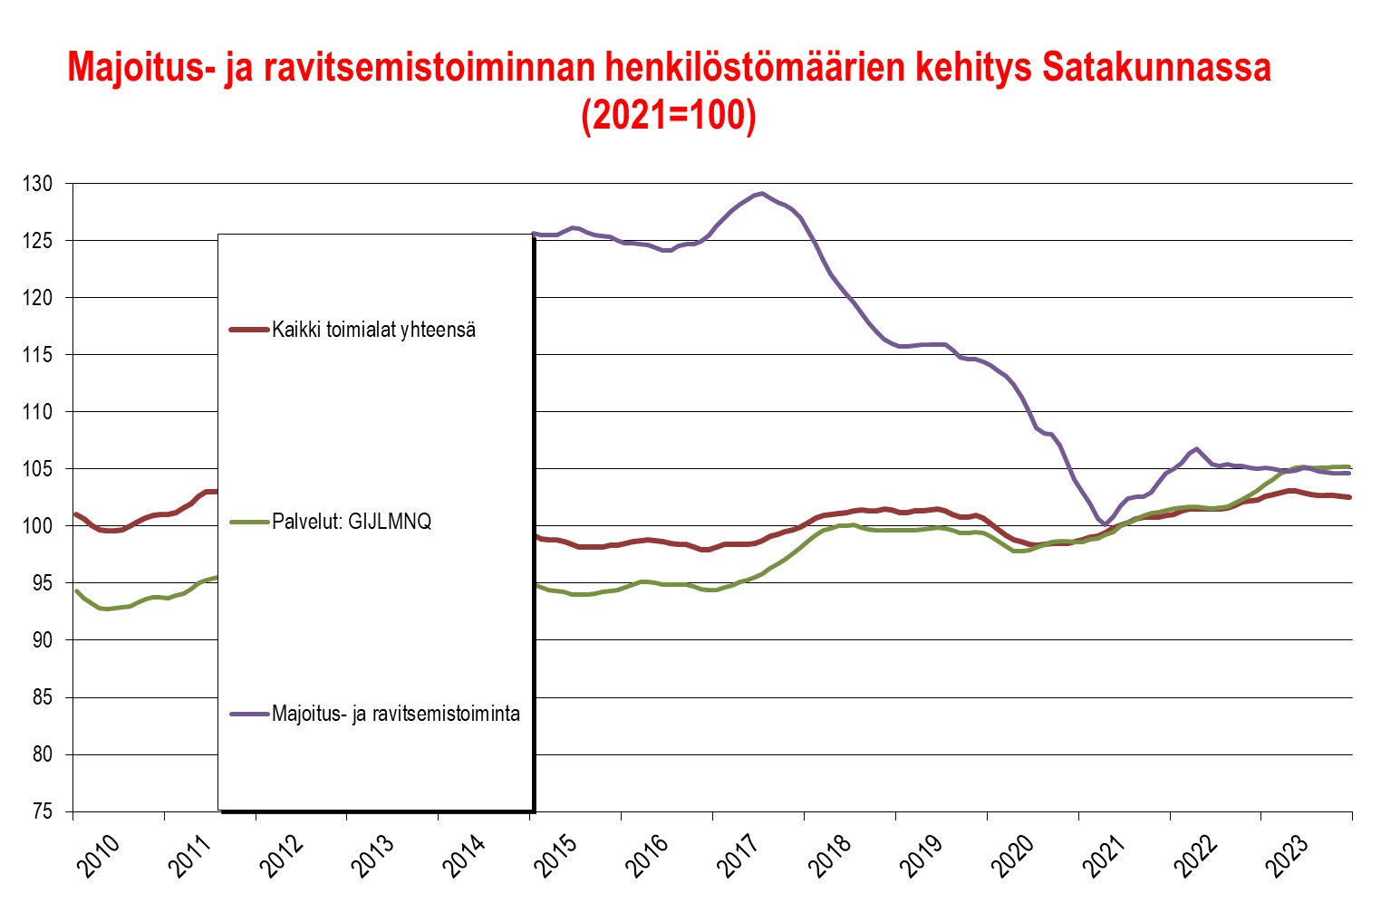

**Liike-elämän palvelut**

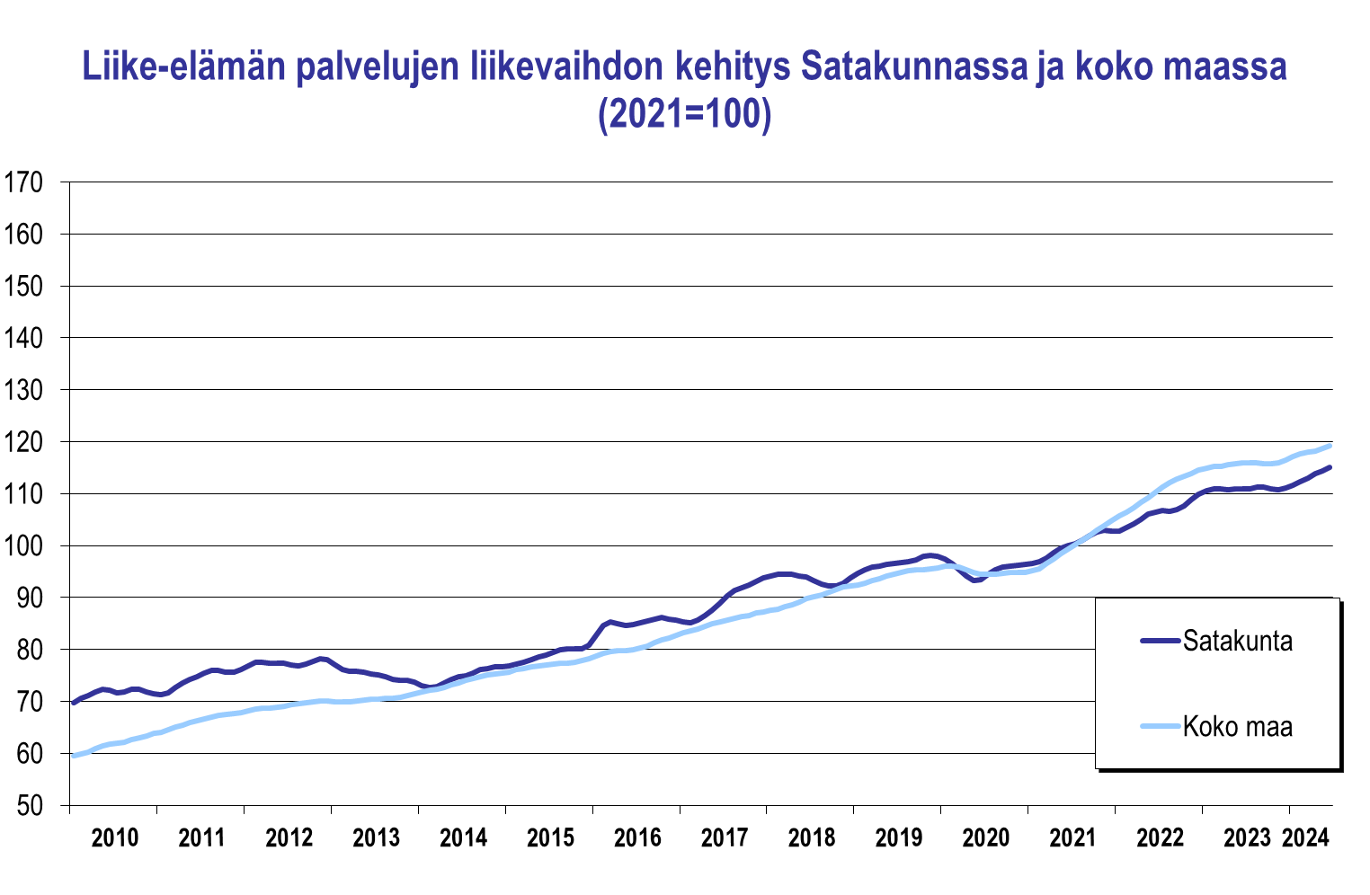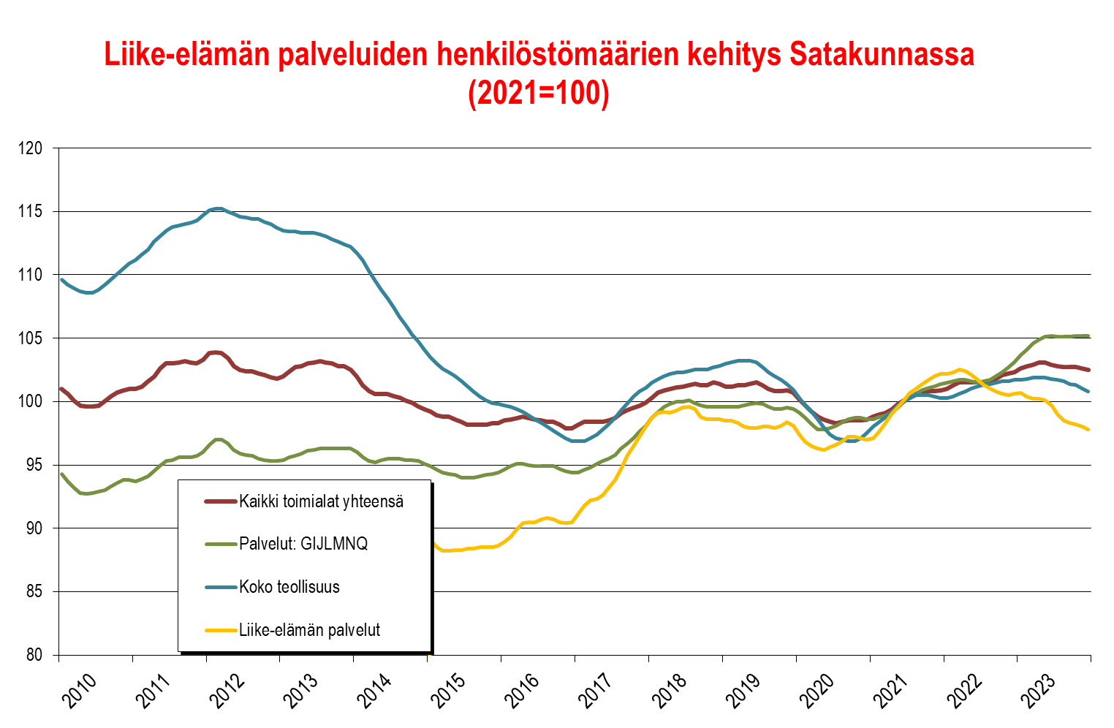

**Luovat alat**

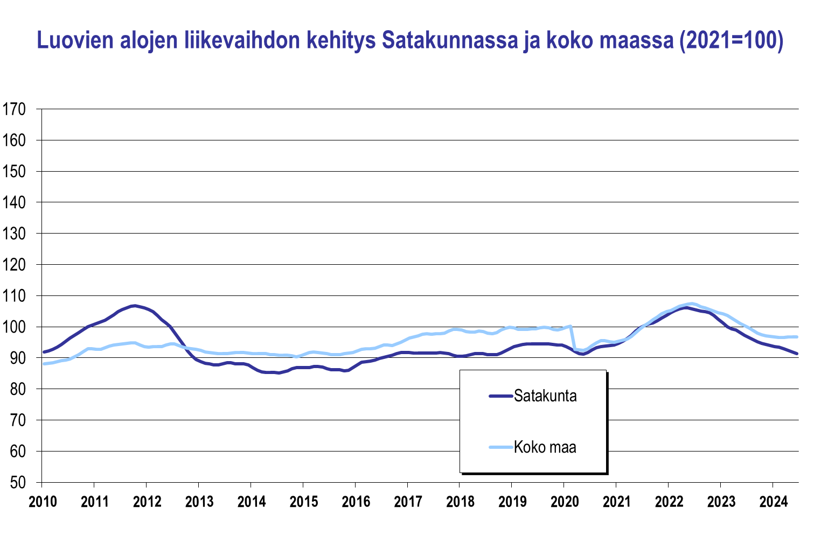

**Yksityiset sosiaali- ja terveyspalvelut**

